

Rozhovor: Ivo Macháček
Toto číslo čtěte prosím popořadě
12/2020
Drahá matko
Vítejte v Monte Karlos, stojanu pro hindskou světovou želvu.


12/2020
Ročník XXVV
Adresa redakce:
Karlosova 77, 000 03 Monte Carlo 4
E-mail:
EmailNoReply@server.mok
Zákaznická linka:
0004 892 223 03E
Šéfredaktor:
Alžběta Ašelová
Manažer redakce:
Jiří b’Ačkora
Zástupce šéfredaktora:
Hobbo Habán
Fotograf:
Alexandra Dimitrij von Dieseldorf
Grafická úprava:
Tara Kočí
Obrazová redakce:
Honza Kůň
Zpravodaj:
Rubius Ilinovský
Rozhovor:
Karlos Žebatý, Lubomír Lečko
Móda:
Šlapeboso Elle’Gante
Kaňonskop:
Magistr Celestius
Závodní ekonomie:
Financier Kovva-Lečný
Stratég:
hrabě Monte Babyl
Vydavatel:
Monte Karlos Inc. a. s.r.o. a spol©
Brand manager:
Karlos Žebatý
Sociální poradce:
Lightningh Danger
Sociální podpora:
Anna Oleš
Inzerce:
Many Hrabal
E-shop:
nakupsisam.cz
Tiskne:
individuálně
Špeh:
nevíme
Seniorní bankomat:
Evžena Kulibrko
Cestopis:
Áron Ponurý a Emanuel Bebeš
Rozšiřují:
google.com

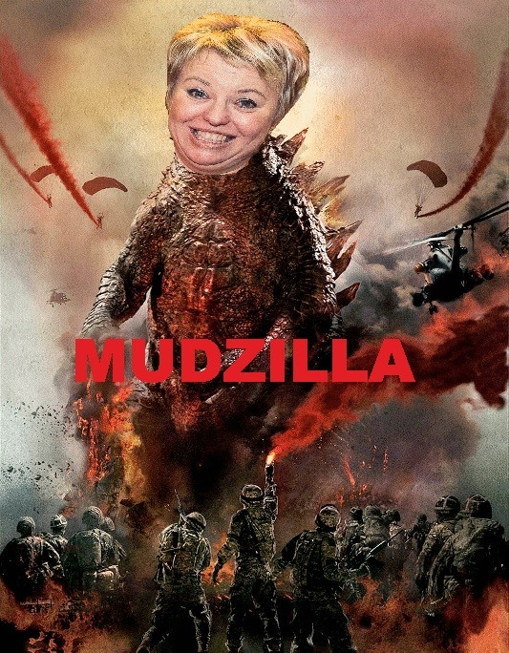




Rozhovor – Ivo Macháček
Lysák právě probíhá kolem:
vzduch:
Létající bizon: 9.4. - 5.5.

Moudro Magistra Celestia: Jestliže stanete před důle-žitými životními rozhodnu-tími, tak vězte, že je budete muset udělat. Při rozhodo-vání se nenechte nikým ovlivnit (ani když vám nabízí vidinu lepších zítřků a balíček žvýkaček) a mějte na paměti, že za následky svých činů ponesete zod-povědnost vždy jen vy sami (a váš křeček).
Okénko Kaňonskopu
Příště: Rozhovor – Hana Mužíková
Vzor Č
4
Monte Karlos Někdeník byl založen skupinou černých nosorožců afrických v létě roku 1989. Jeho stránky byly poznamenány takovými autory jako Alexandr Malinovský, Jack O’Clock a Veronika Oškalová a všeobecnému ohlasu se těší již pátým rokem pod brilantním vedením šéfredaktorky Alžběty Ašelové©. Stojí na železobetonových základech, neboť všichni zaměstnanci od grafiků přes editory po prachbídné korespondenty se řídí všestrannými, nesmrtelnými pravidly slušného chování.
Drahá <ženo, která jsi mým tvůrcem>,
To jsem já, tvůj <Anonym>. Píši ti dopisem, protože nemáme jinou možnost, a abych zachoval tajnost operace, maskuji jména některých lidí a míst.
Před pár dny jsme dostali já a moji společníci v armádě Času pomsty zprávu od Macháčka, že můžeme napsat <těm, co máme rádi>. Rozhodl jsem se toho využít a obeznámit tě se současným stavem věcí.
Už <dobu větší než třetina, ale menší než dvě> týdne jsme na cestě. Řeknu ti, byla to fuška. Když nás nahnali do té <místa se spoustou písku> a nechali nás trénovat, myslel jsem, že to je těžké. Když nás pak nechali pašovat sebe a své zbraně v přestrojení turistů do <místa, kde je Kulatý stůl>, bylo mi to divné. Když jsme pak byli nuceni odtamtud zase hned tajně odjet, už se mi to nelíbilo.
Představ si, jak jsem se cítil, když jsme se vrátili do <zase písek>. Nacházíme se, já a <veliké množství> vojáků, pod vedením Macháčka a Malé, kteří nás vedou <rozhodně ne Íránem>. Je <ne zima>.
Postupujeme tajně. Velký super-Satelit nad našimi <na čem rostou vlasy> snímá naši polohu. Lajdová, kterou se chystáme napadnout, si od něj vyžaduje pohled na zdejší území, ale Jakešová jí odtamtud posílá falešné snímky, zatímco my dostáváme ty pravé, na kterých jsou vyznačené hlídky, které střeží <rozhodně ne Írán> ve jménu Lajdové.
Dostáváme je poštou. Horký a jeho stoupenci běhají s dopisy od nás a vracejí se s fotkami ze Satelitu. Proč poštou, ptáš se? Protože internet je tu odpojený. Celý <co by kamenem dohodil> <kde slunce vychází> je zpět v dobách temna. Lajdová totiž internet totiž odpojila, protože Šeiner ji přesvědčil, že je nebezpečný. To proto, aby nás někdo cestou nevyfotil a nedal to na net.
Macháček nás vede uspokojivě. Pořád má potřebu mě napomínat, že jsme v nebezpečí. Moje práce dokumentaristy mě nutí být v těch nejožehavějších situacích, tak nevím, na co si stěžuje. Když nepřátelská hlídka sestřelila můj pozorovací horkovzdušný <jako míč>, já si málem zlomil vaz a museli jsme tu hlídku zajmout a vláčet s sebou, málem se zbláznil.
Horký, který ti za okamžik odnese můj dopis, přinesl zprávu od Šeinera, který objevil vstup do dimenze, kde se skrývá Lajdová. Nevíme, co za dimenzi to je, ale on ve zprávě říká, že má plán bránu do ní otevřít zevnitř. Neříká jak.
Každopádně, my pochodujeme. Ostatní mají <bojí se>. Nechápu proč. Už došlo k pěti malým střetnutím, která se nám podařilo utajit, a nejhorší zranění, které tu kdo utrpěl, byla jizva z letící kulky, která o celých pět milimetrů minula mozek. A to jsem byl já, tak nevím, co tu všichni mají.
S láskou,
vojín Andreas Anonym, legionář novo-nové Římské říše

Editorial
„Kde je tvá krása, pyšný Babylone?“
Netřeba slov.



Obsah

2 | Editorial
3 | Obsah
4 | Závodní ekonomie
5 | Na vlnách internetu
 | Závod
7 | Vývoj
8 | Rozhovor
10 | Korespondent  Obsah tohoto čísla byl privatizován, články prosím čtěte popořadě a všechny, neb jinak nemusejí dávat smysl. (toto je 2. a poslední varování)
 | Lifestyle
12 | Karlos-čepice
13 | Zvěrála
14 | Sudoku
 | Šeiner
15 | Špion
16 | Lekce bankomata
20 | Zpověď Magistra Celestia
Drahá <Mutter>  Jsem to opět já, tvůj <Anonym>. Dorazili jsme na místo. Před námi je ob-rovská brána zasazená do skalního převisu. Vidím sám, že je neproniknutelná a chráněná zbraněmi <nepřirozené> inteligence.  Šeiner bránu ještě neotevřel. Čekáme už <dlouho>. Zůstáváme schovaní uv-nitř duté hory, ale nemůžeme tu zůstat věčně. Časem nás <přijdou na nás>. Je-nomže Šeiner neřekl, jak dlouho mu to potrvá, takže nevíme, jak dlouho čekat.  Čas od času se dobrovolně hlásím do hlídky. Maskujeme se a vylézáme ven, kde hledáme dobrý vchod. Zatím nic. Lajdová náhodně střílí po <prostoru, co je kolem> rakety, ale nejsou mířené na nás. Myslíme, že je jenom testuje. Každo-pádně hlídky jsou nepopulární od chvíle, co mě málem sežehl výbuch hlavice. Mám velmi málo stálých společníků.  Vedení zatím vymýšlí, jak se dostat dovnitř. Zamítli už Trojského koně. Rychnovský, která se k nám přidal cestou u <města, které se rýmuje s Pagdád>, má nápad. Začal vyslýchat uvězněné hlídky, které jsme <přivedli, ale autem> s sebou. Malá zatím rozestavuje falešné kanóny na tajná místa.  Má na ně materiál. Víš, abychom utajili svůj útok na bránu, museli jsme přesvědčit Lajdovou, že útočíme z jiné dimenze. Ona nevěděla, ze které, tak poslala polovinu armády do všech okolních, aby hlídala. To nám dalo volný průchod. Ale abychom ji přesvědčili, že neútočíme přes <místo se spoustou pís-ku>, muselo to vypadat, že se jí snažme přesvědčit, že útočíme právě odtamtud, ale nejde nám to.  Malá proto postavila mnoho falešných zbraní, které měly Lajdovou přesvěd-čit, že útok <pískem> je falešný.  Zbytek zatím <sedí a nic nedělá, dokud se něco nestane> na Šeinera. Někte-ří si myslí, že selhal. Jiní nevěří, že se o něco vůbec snažil. Bojí se. Když zaúto-číme na bránu přímo, bude to prý trvat dlouho, Lajdová povolá posily ze zbytku světa a z jiných dimenzí, a my prohrajeme. To je toho.  Ale Šeiner nikde. <Sedíme a nic neděláme, dokud se něco nestane> na něj.  S láskou,  vojín Andreas Anonym, legionář novo-nové Římské říše | Privatizovaný obsah

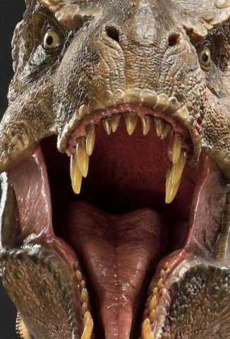

Na vlnách Internetu
Network activated
Listening on port 1452
Progress: [10%] [###...........................]
Sending private key
Waiting for response _
Connection established:

Cesta neznámem
Já jsem Áron Ponurý.
A já Emanuel Bebeš.
A toto je Na vlnách Internetu.
Opět vám píšeme o svých nekonečných dobrodružstvích a tentokrát s překvapením.
Je to tak. Když jsme se vrátili do Monte Karlos, Alžběta Ašelová nás pověřila zvláštním úkolem přímo od Karlose Žebatého.
Jistý kantor Šeiner - pozdravte naše čtenáře…
Dobrý den přeji všem.
… Děkuji. Tento pán napsal Karlosovi dopis, ve kterém ho požádal o naši pomoc, a Karlos, benevolence sama, vyhověl našim jménem.
Ne, že bychom se zlobili, že musíme dávat pozor na dva nezkušené pasažéry, to vůbec ne.
To jsem rád. Jste ráda, Kulibrko?
Já nejsem nic.
Každopádně, dnešní článek bude cestou s kantorem Šeinerem a jeho bankomatem. Tak už nás nenapínejte, kantore. Kam jdeme?
Podívejte se na tuto mapu. Zde je místo, kam se chci dostat. V naší dimenzi to nejde, ale Internetem ano.
To nebude problém. Můžeme to cestou vzít přes Reddit.com.
Nemůžeme. Víte, je tu háček. Taková nepříjemnost, maličkost vlastně. On tam je Internet vypnutý.
Ssssssssss. To vám nevím, to vám nevím. Jak si to Ašelová představuje?
Jednoduše - musíme jít Dark Webem.
Ne!
Ano. Dark Web tam není odpojený, Lajdová ne-ví, jak funguje. Možná ani neví, že existuje.
Chodit Dark Webem to je…
Nepřípustné.
A sebevražedné. Proč se usmíváte, kantore? Nechte toho.
Zabalil jsem si s sebou vycházkové hole.

Connection temporarily suspended

S Emanuelem jsme si vybrali Pirátovu zátoku jako nejlepší místo, jak vstoupit do Dark Webu. Je tu brána zavřená heslem.
Ač se nám to nelíbí, musíme poslouchat zaměstnavatele. Přivedli jsme své dvě zátěže, chci říct osobnosti, před bránu. Šeiner sedí s holí na kolenou a kloboukem v ruce u vody a hledí na pomocný text vyrytý ve stříbrném písmu kolem oblouku brány.
„Řekni ’paket’ a vejdi.“
Už dlouho se nikdo nepohnul.
Není to---
Ano?
Nic. Nic jsem neřekla.

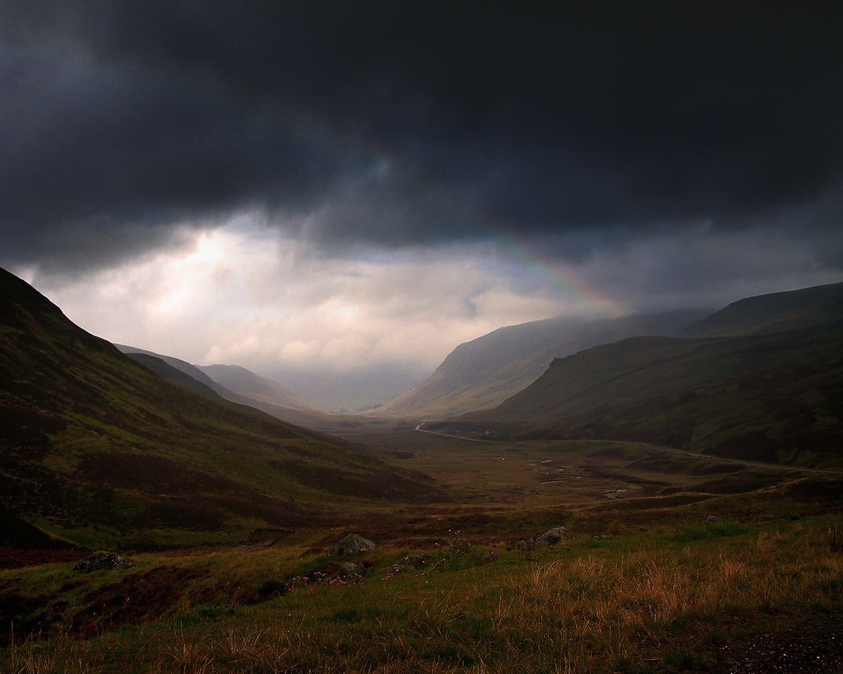
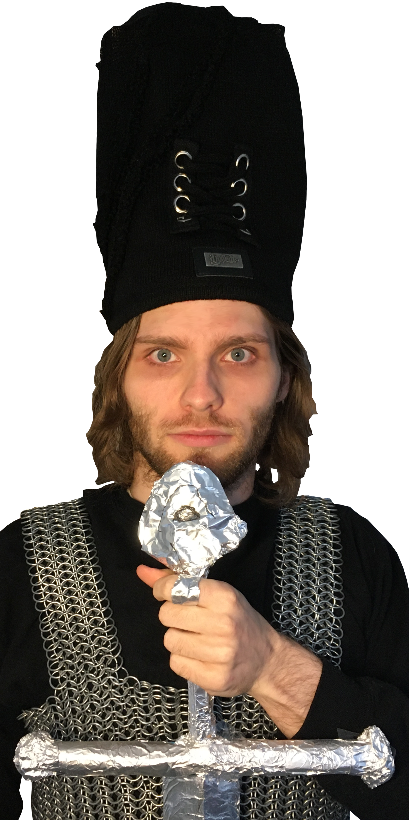
Hmmmmm.
Jak se tak na to dívám… Myslím, že je to hádanka. Kantore, jak se wwwsky řekne paket?
Meloun.
Brána se otevírá. Prolomili jsme vnější zabezpečení Dark Webu a vydáváme se do těchto hrůzných míst, kde číhá neblahá a strašná síla, která byla-li by vypouštěna, ovládala by celý svět. Starší Internetu z dobrých důvodů instalovali opatření, která jsme právě rozbili.
To takhle mluvíte pořád, nebo jenom na kameře?

Switching to Dark Mode

Dark Web je nehostinné, temné místo. Je obrovské, čtyřikrát větší než běžný web. Popisovat vám vše, co je zde k vidění, je tudíž nemožné.
Musí vám stačit tento drobný náhled, neboť ani já, ani Áron nemáme chuť se sem kdy vracet a svůj popis doplnit.
Procházíme tunely jakoby vyvrtanými do kamene. Slyšíme divné zvuky kdesi pod námi, ale nevidíme nikde nikoho.
To jsou skřeti.
Ano, my víme, ale znít to líp, když to popíšete takhle. Podívejte, vy se starejte o svoje, ať třeba neztratíte támhle Kulibrko - vypadá duchem nepřítomná - a nechte nás dva dělat svoje.
Když myslíte.
Jak jsme říkali, divné hlasy, divné zvuky, divné místo. Světlo nám poskytuje Šeinerova hůl, jejíž špička září bílými paprsky.
Přicházíme do obrovské síně se stovkami a stovkami pilířů.
Přidám ještě trochu světla.
Eeeee... Co se stalo?
Praskla žárovka.

Connection temporarily suspended

Cestujeme již týden. Je to těžší, než jsem čekal. Vyhýbáme se všelijakým ohnivým monstrům, jejichž popis by nespadal do Někdeníkovské věkové přístupnosti, démonům dávných světů a, bojím se přiznat, ždiboňům.
Popravdě, je mi tu nevolno. Jak dlouho ještě?
Jak to mám vědět? Vy jste průvodci.
Aha. Já zapomněl. V tom případě… Už jenom dvě hodiny.

Connection temporarily suspended

Cestujeme již devátým dnem. Zdrželi jsme se u Studny ukradených kreditních karet a museli utéct ze zajetí banditů, kteří nás chtěli odevzdat Temné straně.
Ale konečně vidíme Cestovač, tak zvaný Router.
Jste si jistí, že to vede sem?
Tu mapu už jsme viděli. Ano, vede to někam tam. K připojenému počítači, ale upřímně nevíme, ke kterému. Budete to muset zkusit.
No dobrá. Jdete s námi?
Kam že to vede?
K Lajdové domů.
Ne.

Šeiner a Kulibrko se dotýkají Routeru. Kulibrko přišla zpráva na telefon. Tváří se nespokojeně a zdrceně, ale to už mizí ve zlatavé září.
Emanueli?
Ano, Árone?
Já nevidím na krok.
On měl tu baterku, no. Každopádně, my teď pádíme zpátky. Děkujeme, že jste nám věnovali chvíli svého života.
Přejeme vám mnoho úspěchů v příštích cestách.
A Bytu zdar!

Connection dropped

Drahá <neotče>,
V naší hoře začíná být dusno. Těžilo se tu <černé, co se pálí>, ale to už je dávno. Táborem se nese strach z nastávajícího střetu, neboj se ale, já to nevidím tak černě. Pokud budeme útočit na zavřenou bránu, odhadují to Malá s Macháčkem na osmdesát <číslo po pětce> procent ztrát, pokud na otevřenou bránu, tak dokonce na čtyřicet. Takže všechno v pořádku.
Rychnovský zatím připravil plán jak bránu otevřít. Z výslechů vězňů jsme se dozvěděli, jak to vevnitř vypadá. Sestavil jednotku, která si oblékla uniformy hlídek, a která se vetře dovnitř. Tam se potom pokusí bránu sabotovat.
Hlásil jsem se na to sám, ale řekli mi, že dokumentaristé musí zůstat <to před tím, než umřeš>.
Doufám, že se zase brzy uvidíme. Tohle zdlouhavé psaní rukou mě začíná <štvát, ale víc>.
S láskou,
vojín Andreas Anonym, legionář novo-nové Římské říše

Karlos čepice

Závod

Vývoj
Uběhly dva týdny od chvíle, kdy paní Lajdová přerušila spojení s naším světem. Její hologramy vysílají pouze předem nahrané zprávy a voličům i sponzorům nezbývá, než čekat, až obnoví vysílání. Bez její vedoucí ruky nastává mnoho nepříjemných situací po celém světě, které jsou všechny kladeny k nohám M.Ú.Ú.A.S.S.S.M.Z.Ú.S.M.O.V.S.
Její armády, například, pochodují bezcílně Evropou a Asií. Jejich futuristická dopravní technologie je dovede přepravit na tisícikilometrové vzdálenosti během pár minut, ale bez vojenských cílů či nových rozkazů se musí držet těch starých. Žádný plukovník ani generál nechce spadnout do nepřízně té, která se sama nazývá Dámou hrozeb, a tak, pokud dostali například rozkaz „jít na východ“, mašíruje onen pluk na východ skrz města, moře, pole. Země jimi navštívená je běžně zasažená hůře než po náletu vražedných kobylek.
Bohužel, Mezinárodní Úřad, kterému, jak bylo řečeno, náleží zodpovědnost za kantorské činy, se nevyjadřuje. Vzhledem k jeho naprosté závislosti na Spolkové Bankovní Federaci a k tomu, že ona si přeje zachovat současný stav věci, je vlastně Úřad vlast-něn paní Lajdovou, a jako ony armády nemá informace, jak se k věci postavit
Veřejnost se obrací na několik kandidátů na záchranu civilizace. Někteří sahají po mimozemské intervenci. Jak již ale bylo zmíněno před nějakým tím rokem, Klingoni nechtějí mít s naší planetou mnoho společného. Jiní hledají spásu u boha, ať už jakého chtějí. Aténa prohlásila současný stav za „naprostou morální katastrofu“, ale odmítla pomoci na základě její místní politiky. Odin následoval tiskovou konferencí, ve které vyjádřil své pochyby o smysluplnosti těchto tzv. „lidí“ a volala po totálním resetu. Naštěstí pro něj, jeho kolegové nesouhlasili. Thor dokonce zavítal z bitvy Ragnaröku, aby svého otce veřejně napomenul.
Čas elfů pominul, trpaslíci se schovávají ve svých horách, hledají poklady a nezajímají je starosti ostatních, takže zbývá jen jedna možnost. Musíme se spolehnout na kantory. Skutečně nemáme jinou možnost, nežli doufat, že jako proti Pálkovské, někdo se postaví proti Lajdové a svrhne ji stejně mocnou silou■
^{Šeiner} | Lekce XLI  NEJVYŠŠÍ PRIORITA: VŠICHNI BANKOMATI VYNALOŽÍ SVÉ ZDROJE A VLIVY NA POMOC KANTORA LAJDOVÉ K VÍTĚZSTVÍ V ZÁVODĚ.  Tato slova se mi vpálila do paměti za tu půl vteřinu, kterou Routeru zabralo transportovat nás ven z Dark Webu. První, co jsem udělala hned po přistání, bylo zamknutí tabletu.  Nechtěla jsem, aby Šeiner viděl mé rozkazy. Nebo jsem možná byla tak v šoku z toho, co mi říkaly, že jsem je chtěla vymazat. Podívala jsem se na tmavou obrazovku a třesoucí rukou se dotkla odemykacího tlačítka.  „Kulibrko,“ vyrušil mě Šeiner. Odtrhla jsem prst od tabletu. „Podívejte.“  Stáli jsme v drobné, prázdné chajdě se sortimentem technických zařízení. Vypadalo to jako sídlo někoho s Šeinerovým mozkem, asi centrála místních IT administrátorů.  Šeiner se díval ven z okna někam nahoru. Připojila jsem se k němu a vyhlédla ven. Nejdřív jsem nezachytila nic zvláštního, jen skalnatý povrch s tmavou oblohou a ohni v dálce. Pak jsem ale vzhlédla.  Nad domy, stany a bunkry, miniaturními v porovnání s ní, se tyčila obrovská věž jako skála, jako monument něčeho božského. Aspoň půl kilometru široká - ne, špatně jsem odhadla vzdálenost. Tři kilometry v průměru, sahající výš a výš, až její neonově zářící špička drala rýhu v pohybujících se mracích. Byla to svatyně železobetonu, předobraz moderní věže, který svou velikostí, ambici, zručnou architekturou, výzdobou a existencí samotnou vyzýval Kosmos k souboji.  Třásla jsem se bázní. Cítila jsem se malinká, tlačená k zemi pohledem na tu prapodivnou, titánskou stavbu, až se mi chtělo klečet v této prapodivné dimenzi, kterou jsme s Šeinerem hledali tak dlouho.  „To…“ vydechla jsem. Jak vysvětlit působení této věže? „To nemůže vydržet. Něco se stane. Takové stavby… by neměli existovat.“  Šeiner vedle mě kýval hlavou. „Prozřetelnost je nenechává dostavět. Tady má jen trochu zpoždění.“  „Jak to víte?“  „Přichází čas, kdy padne. Už se to jednou stalo. Vítejte, madam Kulibrko,“ gestikuloval po rozlehlých, neúrodných pláních, „v Babylonu.“ |  | Lekce XLII  Po chvíli hledání jsme našli, co jsme hledali. Brána do dimenze Země stála přes holé, kamenité pole od Věže. Byla obrovská, kovově vyztužena, pravděpodobné chráněná mnoha moderními zbraněmi a zaklínadly. Někdo právě prošel miniaturní škvírou, která se za nimi zavřela. Asi hlídka.  „Myslíte,“ ptala jsem se, „že jí můžou proniknout?“ Dělala jsem si záznamy o Šeinerově reakci pro pozdější přehodnocení.  „Můžou, řekl bych, ale bude to těžké. A proto jsem tady. Jenom…“ Zamračil se.  „Co?“  „Zdrželi jsme se. Bojím se, že na mě nepočkají.“  Zvedl se a vyrazil zpět k opuštěné chajdě. „Nemůžete jim dát vědět?“ ptala jsem se cestou za ním. Nebylo potřeba se schovávat, nejbližší člověk byl půl kilometru daleko, a v té tmě nás nebylo vidět bez světla.  „Těžko,“ povzdechl si Šeiner. „Fyzicky se k bráně nemůžu ani přiblížit a jinak to nejde. Internet je stále vypnutý.“ Vešel do budovy.  „Umíte ho nahodit?“  „Jistě, že ho umím nahodit. Potkala jste mě vůbec?“ Ukázal na kabel ležící volně na stole. Jeho vypojení byl důvod, proč jsme byli sami - není potřeba platit techniky, když internet nejede. „Ale jakmile to udělám, bude mít Zdenka zase oči a uši po celém Iráku. Našla by armádu okamžitě.“ Zabubnoval prsty o loket.  S tím upadl do hlubokého přemýšlení. Nechala jsem ho samotného a vzdálila se. Zapnula jsem tablet a uviděla ona slova. Pomoct Lajdové vyhrát závod. To není možné. Bankomati nesmí zasahovat do závodu. Klikala jsem na tlačítko Odpovědět.  INTERNETOVÉ SLUŽBY JSOU MIMO PROVOZ.  Jistě. V dimenzi Internetu se ještě dalo komunikovat, ale zde nebyl signál. Spolkové banky nepoužívají Dark Web a ten normální byl právě vypojený. Byla jsem sama a neměla jsem prostředky se vrátit do Dark Webu.  Co se dalo dělat? Můj úsudek se už ukázal jako omylný. Pomohla jsem Horkému a Šeinerovi proti Lajdové a můj křeček to nepřežil. Bankomatovi nepřísluší pochybovat o rozkazech své Banky. I kdyby se mu nelíbily.
  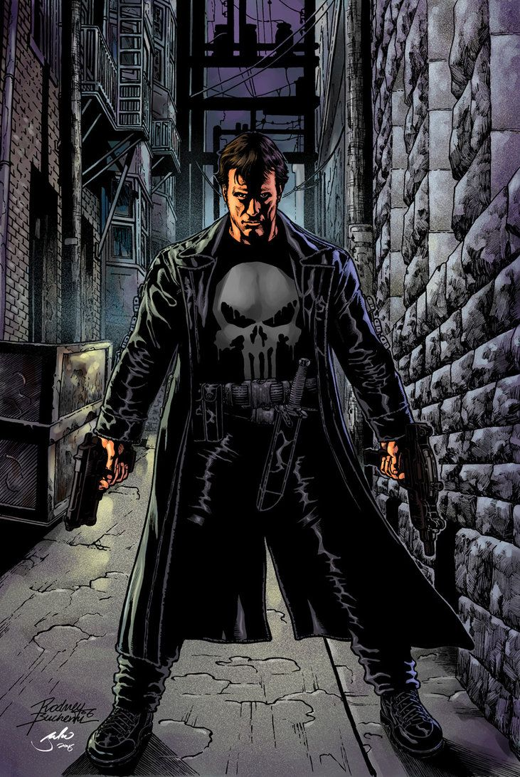  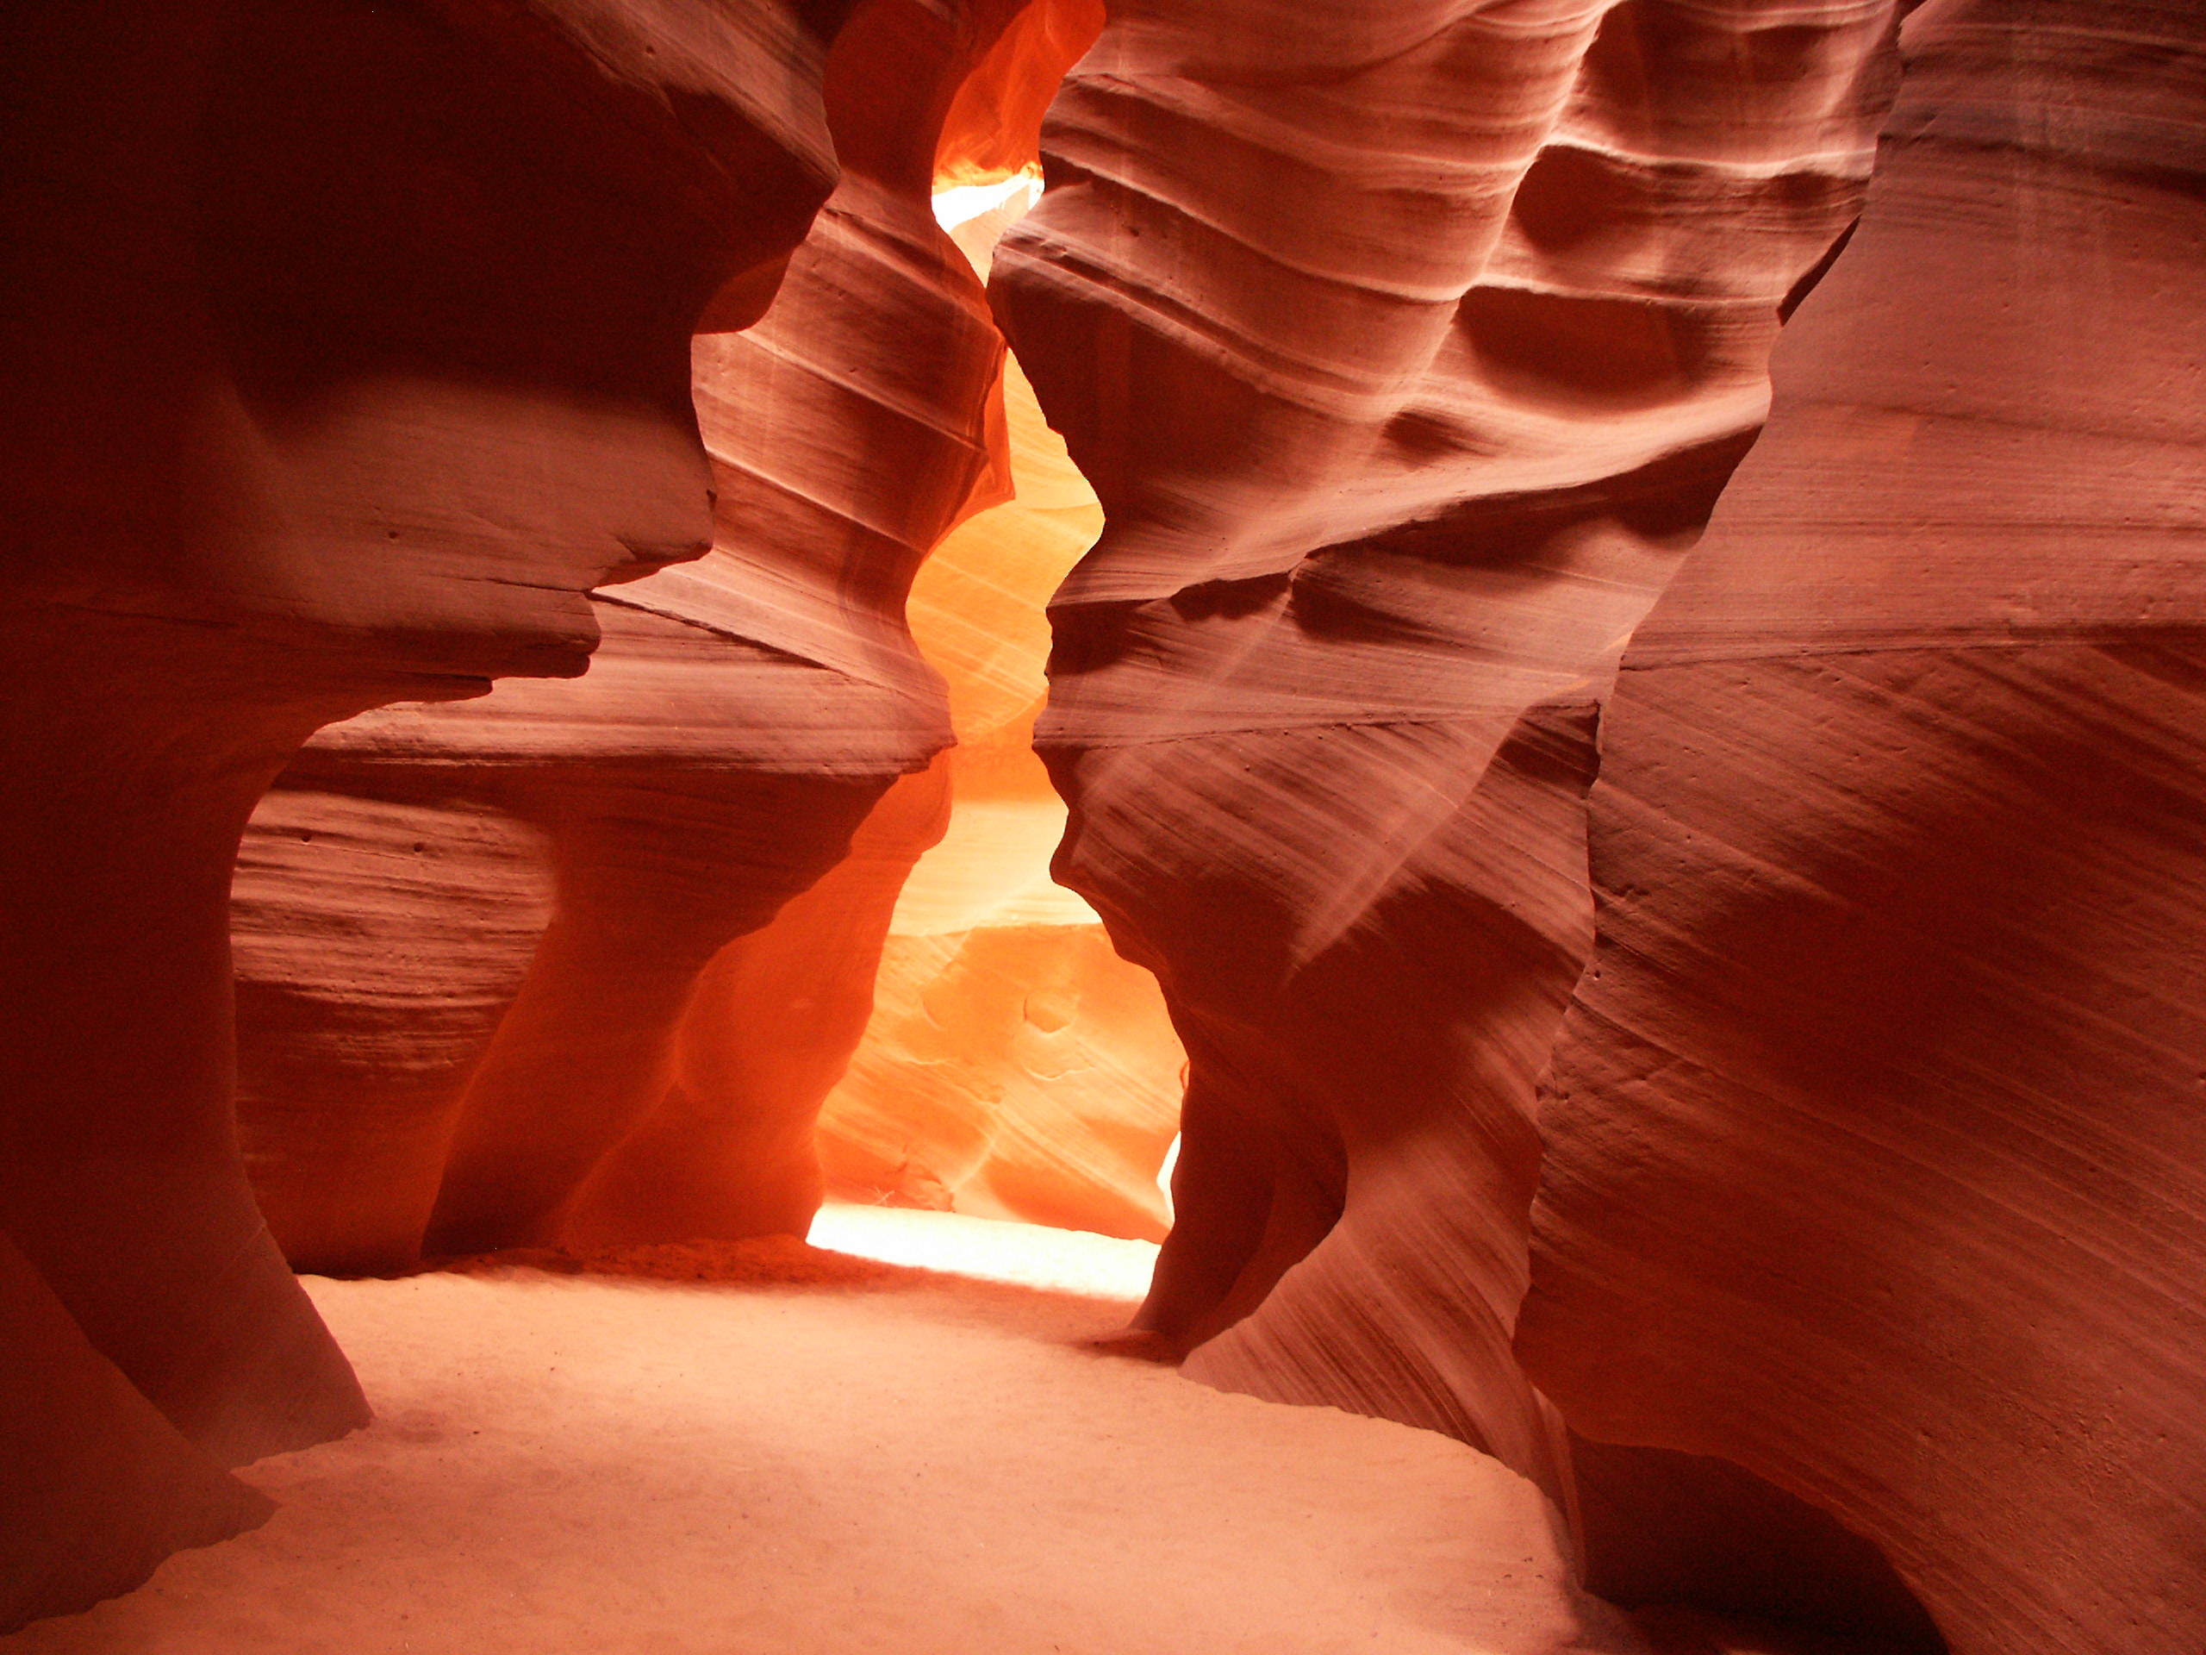 | Lekce XLIII  Lajdová zaměstnala vskutku úctyhodnou armádu. Nedokázala jsem ani spočítat všechny pluky, a to byl Babylon poloprázdný. Válející se hrnce a talíře, složené i špinavé oblečení a jiné důkazy, že sídlo bylo obydleno lidmi, kteří nedávno odešli, Šeinera ujišťovaly, že nebude objeven.  Cestovali jsme v ukradených uniformách nejprve po obvodu té kolosální stavby, pak uvnitř jejích zdí. Obdivovala jsem okolí Věže, kde stály opevněné vchody do dalších dimenzí, žádný ale ne tolik jako ten vedoucí na Zemi, když mě můj svěřenec popadl za rameno a tahal od okna k větrací šachtě.  Proplížili jsme se kolem hologramu Lajdové, který přehrával reklamu na cerealie. Stojanů na hologramy bylo tisíce, rozmístěné všude, kde se vyskytovalo nebezpečí lidské přítomnosti. Lajdová připomínala sebe samu, byť jen nahranými videi, protože nemohla internetem vysílat nové zprávy. Potichu jsme se nasoukali do kovového tunelu a Šeiner začal šplhat.  „Kam jdeme?“ ptala jsem se potichu. „Vy to tu znáte?“  „Ne,“ řekl on a vyskočil na parapet vyčuhující ze stěny. „Zapamatoval jsem si tu velkou mapu v přízemí.“  Vylezli jsme o několik pater výš, kde se pod námi otevřela veliká místnost s pracovním stolem uprostřed a obrovskými plazmovými obrazovkami po stěnách. Jak jsem se dívala dovnitř skrz zamřížované okno u stropu, několik vysokých důstojníků sedělo kolem stolu a vybavovalo se.  „Nějaké zprávy z Matrixu?“ ptal se ten v čele.  „Ne, admirále,“ řekl jiný. „Naše jednotky drží Nea pod zámkem, ale on stále nespolupracuje.“  „Nějaký pohyb?“  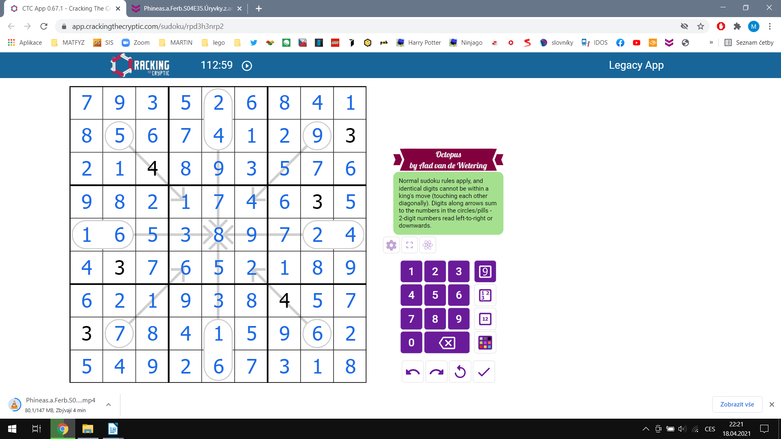  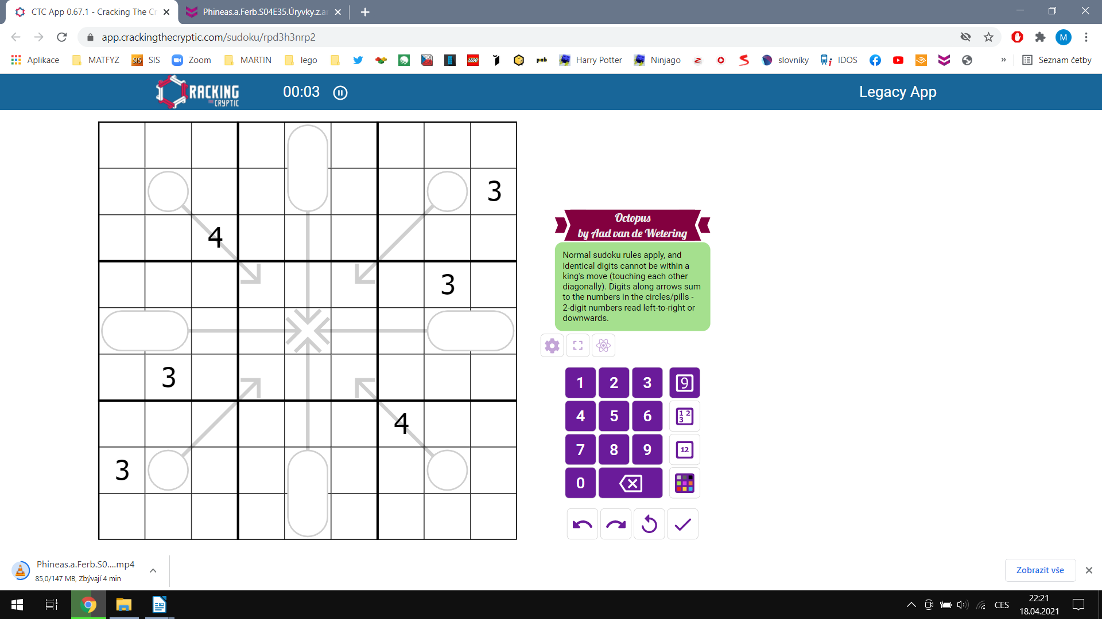  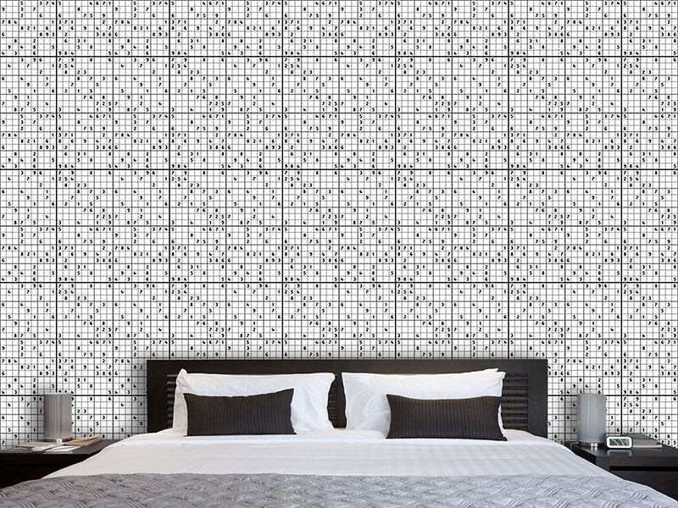  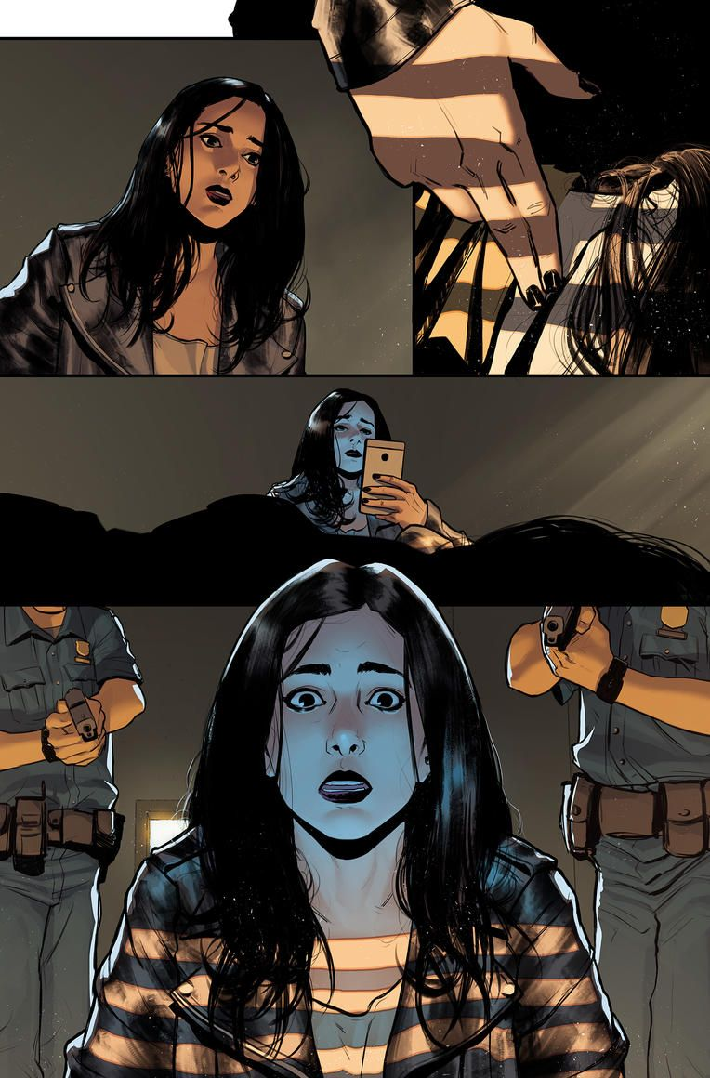  „Stroje nespatřily žádná nepřátelská vojska.“  „PNEUMATIKY MICHELIN. S NÁMI DOJEDETE DALEKO.“ To byla Lajdová, jejíž hologram se vznášel na kovovém stupínku vedle stolu. Všichni ho ignorovali.  „A co Themyscira?“ obrátil se admirál na nového generála.  „Těžko říct. Po útoku Darksida tam nefunguje infrastruktura. Ale naše vojska hlásí čisto.“  „Asgard?“ „Beze změny.“ „Země nezemě?“ „Ne.“ „Královo přístaviště?“ Vrtění hlav.  „Kde sakra jsou?“  Šeiner mi poklepal na rameno. Mával, že ho mám následovat. |  | Lekce XLIV  Seděla jsem u okna a dívala se ven. Tak hluboko pode mnou, že jsem je sotva rozeznala, se mihotaly lidské postavy u kanónů namířených na dimenzionální Portály.  Patro bylo prázdné kromě mě a hologramu vznášejícího se na kovovém podstavci. Někde za mnou se otevřely dveře.  Slyšela jsem vcházet osobu. „Kdo jste?“ zeptal se mě. Mlčela jsem. „Povídám, co tu děláte?“ Pořád nic. „Neslyšíte? Ptám se, jak jste se sem dostala.“  Věnovala jsem mu letmý pohled. Měl na sobě generálskou uniformu a v ruce vojenskou čepici.  Rozešel se ke mně. „Ještě jednou se budu muset zeptat, kolik vám je, a budete—“  Hologram za ním se zamihotal. Vyskočil z něj Šeiner a udeřil generála svou vycházkovou holí po temeni. Skácel se k zemi okamžitě.  Šeiner ho odtáhl do koupelny. Já zůstala a pozorovala tmavou oblohu. Tomuhle přesně jsem teď měla bránit. Ale já nedokázala jen tak shodit léta tréninku. Až přijde správná chvíle, udeřím.  Šeiner se vrátil za okamžik. Na sobě měl to, co nosil generál, a na rameni generála samotného, svázaného k dlouhému prknu. Šeiner prkno zabodl doprostřed hologramového stojanu a bezvědomý generál zmizel za modrým obrazem Lajdové. Vytlačili jsme vznášející se zařízení z chodby.  Později Šeiner odchytil nějakého účetního. „Vezměte tohle,“ řekl, podávaje mu keramického psa s mikroskopickou kamerou na hlavě, „a dejte to Dámě hrozeb na stůl. Je to dárek od Gargamela, už na něj čeká.“ Poté odkráčel, aniž by se ohlédl.  Zpátky v technické chajdě jsme generála odvázali. Okamžitě začal řvát, ale na takovou dálku a s duněním jedoucích tanků a testovacích raket neměl šanci.  „Řekněte mi,“ ptal se Šeiner, když se uklidnil. „Proč pro ní pracujete?“  Generál se na něj ušklíbl. „Proč ne? Platí nám.“  „Protože vládne strachem. Pod její vládou bude tyranie.“  „Vidíte,“ zamyslel se generál. „To mě nikdy nenapadlo.“
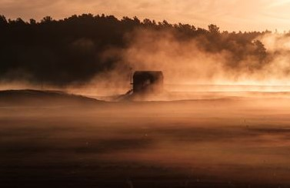  Chajda.  Počet dnů ve dvou výcích | Šeiner | Lekce XLV  Čekání, čekání, čekání.  Šeiner čekal, až se Lajdová uráčí objevit ve své pracovně. Já čekala, až on udělá něco hodné mé pozornosti. Generál čekal na vhodnou příležitost utéct.  Byl to závod. Kdo z nás přestane čekat první? Mohla jsem se Šeinera na něco ptát, ale to mi připadalo zbytečné. Nebo se Lajdová, samozvaná Dáma hrozeb, mohla konečně objevit.  Generál z nás měl nejmenší trpělivost.  „Kantore Šeinere,“ řekla jsem potichu učiteli, který zarytě pozoroval obrazovku na stole. „Utíká vám vězeň.“  Šeiner se ohlédl. Po zádech mi přejel ten nejstudenější mráz. Zatnula jsem pěsti. Zuby se mi drkotaly. Generálovi se podařilo uvolnit svá pouta a pádil teď ze skály dolů směrem k Věži.  Šeiner popadl svou hůl, napřáhl se a hodil ji jako kopí. Její hrot narazil do generálových zad a ten se svalil k zemi v bezvědomí.  Kousla jsem se do tváře, abych nějak zabránila třesení hlavy. Šeiner se na mě obrátil. „Díky,“ řekl s úsměvem a vrátil se k obrazovce, jistý, že generál se nějakou dobu nezvedne.  „Omluvte mě,“ zasyčela jsem skrz zaťaté zuby. On mávl rukou, že mám volno.  Prakticky jsem vyběhla z chajdy a za nejbližší kámen. Tam jsem se zastavila. Právě jsem porušila pravidla závodu a své rozkazy k tomu. Pomohla jsem učiteli, kterého jsem měla sledovat, a tím jsem šla proti Lajdové.  Začala jsem řvát. Stejně jako generál předtím, nikdo mě nemohl slyšet. Uhodila jsem pěstí do kamene. Znovu. Znovu. Znovu. Mlátila jsem do něj v návalu neskutečného vzteku. Na sebe, na závod, na pravidla, na své rozkazy.  Z kapsy mi vypadl tablet. Obrazovka se rozsvítila. NEJVYŠŠÍ PRIORITA: VŠICHNI BANKOMATI… Popadla jsem tu proklatou věc a udeřila s ní o hranu kamene. Udeřila jsem silněji. Držela jsem ji za konce a tloukla a tloukla, až jsem ucítila jak praská. Ještě. Ještě. Rozpadl se na dva kusy, se kterými jsem mrštila do země. Opět jsem zařvala a skácela se na kolena.  Pak bylo ticho. Přede mou ležely dvě půlky tabletu. Co jsem to udělala? Napřáhla jsem ruku k rozbitému displeji. Dotkla jsem se ho špičkami prstů. Co jsem to udělala?  „Kulibrko!“ volal Šeiner, který mě šel hledat. Rychle jsem se zvedla na nohy. „Pojďte! Už přišla!“ |  | Přepis video záznamu vysílaného přes Bluetooth  [Dveře se otevírají vchází Lajdová, za ní její generálové]  „Kdy jste je našli?“  „Tooo bude asi tak zhruba přibližně před dvěma hodinami, plus minus.“  „Kolik jich je?“  „Něco mezi asi pěti a šesti.“  „Madam, jestli dovolíte svému sníženému sluhovi, je toho více.“  „Pokračujte.“  „Dáma-li promine, je mi ctí vás varovat, že jejich informace jsou poněkud, odpusťte mi tu drzost, nepříjemné.“  „Nooooo, tak nějak to asi je. Řekli nám toho, tak jaksi, mnoho.“  „Co si myslíte vy, generále?“  „Já tedy rovněž jaksi, abych tak řekl, s naprostou jistotou, nevím.“  „Jak jste je našli?“  „Mohu-li mít tu drzost odpovědět, jedna naše hlídka je chytila v přestrojení do uniforem vaší ctěné velikosti. Vydávali se za členy vaší velectěné armády.“  „Chtěli, oni totiž měli v úmyslu nás sabotovat, ale, jestli mi pan generál odpustí, že mu skáču do řeči… Eeeeee. Sabotovat. Nás. Tedy. Chtěli. Zevnitř.“  „Co o tom víte?“  „Já, vlastně ani, když to tak vezmeme, se necítím schopen, že bych mohl, jistě chápete, ani v nejmenším. Ne, že bych neuměl, nebo snad nechtěl, ale mé jednotky jsou mimo, tak trochu, dimenzi.“  „Vy tři jste naprosto neschopní.“  „Eeeeee.“  „Jak si ctěná libost přeje.“  „Tak trochu, hmmmm.“  „Co vám tedy řekli?“  „… Já? Takhle… Oni okamžitě sdíleli informace, s námi tedy, že nedaleko, respektive blízko, se schovává, nebo možná skrý-vá, velká armáda, která nás, chci říct na nás, zaútočí ze Země.“  „Ale ono to tohleto, abyste rozuměla, nevypadá to. Takhle. Úplně.“  „Nikoli, smím-li být tak vtíravý, ó velikosti. Hledali jsme a našli jsme, děla, vaše eminence. Na hoře před branou. Ale jsou falešná. Myslíme, jestli nám výsost povolí ten luxus názoru, že jsou nastražení.“  „K čemu by byli nastražení? Když nám řekli o své armádě?“  „Ale ne to, takhleto tohleto. Oni moc rychle, jakoby bez problému, rozumíte?“  „Správně, eeee. Museli jsme je vyslýchat jenom, vlastně nemuseli. Hned nám řekli, jenom jsme se zeptali. Oni pověděli, že před branou, jenom ne hned před branou, ale kousek dál, je velká armáda, schovaná. Ale my viděli jenom dřevěná děla. Myslíme, tedy chci naznačit, soudíme, že nás chtějí odlákat od nějaké, eeee.“  „Nějaké tohleto, dimenze.“  „Dobrá. Někam je schovejte. Jestli nám lžou, nebo něco tají, tak se to dozvíme. Přijdu se na ně podívat, hned jak budu mít čas.“  „Jak si vaše velectěná osoba žádá■“
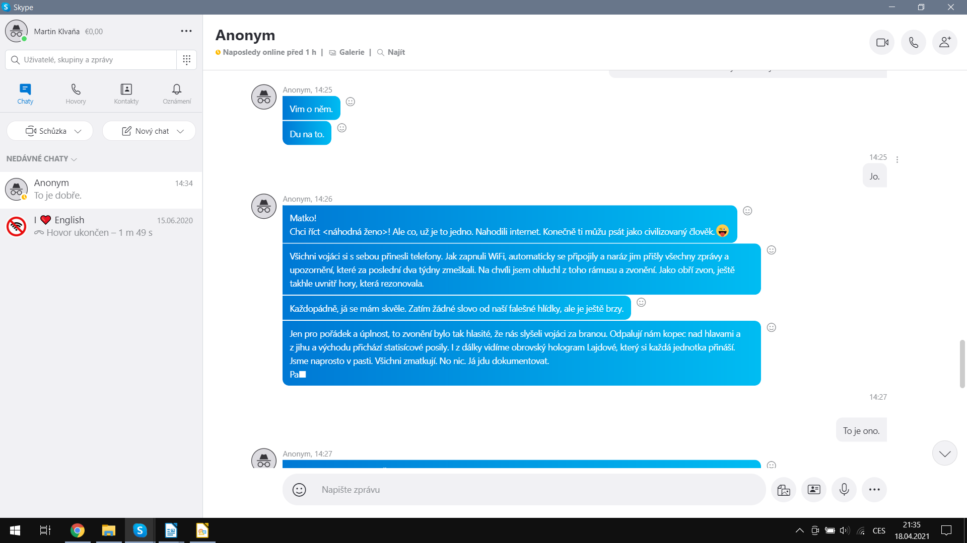

Kaňonskop
Zdravíčko drahoušci moji!
Když jsem tak v neděli v podvečer pálil odpolední čajové lístky ve snaze uzřít, co bych měl pozřít k večeři, dos-tal jsem nevysvětlitelné nutkání připravit pro vás do tohoto čísla takovou kratičkou předpověď na celý zbytek tohoto roku. A protože odpolední čajové lístky není radno nebrat na vědomí, připravil jsem si k večeři steak z chobotnice na italský způsob spolu s dýňovým čatní a divokou indiánskou rýží a šel jsem pozorovat hvězdnou oblohu ve snaze zahlédnout tam střípky budoucnosti tohoto pozemského roku. K mému velkému uspokojení mi obloha vyjevila toto: Zbytek roku bude velmi náročný, avšak přinese i nevídané změny, díky kterým se stane ještě náročnějším.
Jestli jste čekali něco víc, zkuste taky někdy chobotnici s divokou rýží.
Předpověď:
 | Vzduch
 | Létající Bizon 9.4. – 5.5. | Koscendent:
 | - cílevědomý, nad věcí  - anatomicky nekorektní  - rád se schovává v ledu  - tříprstý | Captain America - Logika  - Celodenní běhání po letišti a bránění helikoptérám ve vzletu  The Punisher - Intuice  - Punišér - Trestání za porušování zásad stolování v luxusních kebabhousech  Jessica Jones - Nerozhodnost  - Lamač holí

Létající bizon má nízkou spotřebu a vysokou odolnost. Disponuje zároveň sedmým stupněm udržitelnosti na stupnici od dvou do pěti. Jako dopravní prostředek se však používá jen zřídka, kvůli kratší doletové vzdálenosti, nižší kapacitě, ale hlavně proto, že se jedná o nepřijatelně vysokou vstupní investici. Co to pro vás znamená, ptáte se? Nic, ale je to zajímavé vědět. Co je ale naopak velmi důležité, je že létající bizon je poslední znamení, dělící nás od nástupu dalšího živlu – smrti, jenž bude v konvoluci s Plutem, což může být špatné, nebo taky ne. Vy si proto nezapomínejte pravidelně kartáčovat srst. Také očekávejte, že vás něco napadne – možná to nebude nic převratného, ale každý nápad se cení. Pečte čokoládové sušenky, obsahují velké množství kalorií.

Captain America
Nenechte se svazovat módními konvencemi ani provazy (zvláště první varianta je výjimečně nepříjemná) a popusťte, co se oblékání týká, uzdu své fantazii. Začátek května bude jako stvořený k tomu, abyste zazářili a oslnili jak své blízké, tak i vzdálenější okolí. Jako součást vašeho nového outfitu vyniknou zejména dlouhé plátěné kalhoty v teplých odstínech blankytně modré a dlouhá letní šála s kostičkovaným vzorem. Rozhodně nečekejte, že vám někdo pochválí vaše tričko – nic tak nudného a obyčejného totiž během května nosit nebudete. Straňte se Lysáka.

Punisher
Dopřejte si trochu zábavy a vyrazte například na pláž. Zde jistě oceníte pevné a vysoké boty v hnědé barvě, do kterých se nedostane písek. Nezapomeňte ani na přilbu proti útoku racků a chrániče kolen, pasu, zad, trupu, loketní a na zápěstí, pokud byste náhodou upadli. Pro jistotu vezměte rovnu i bytelnou dřevěnou hůl, člověk nikdy neví, jaké hrůzy může na pláži potkat. Výše zmíněné vybavení však doporučuji nosit i v případě, že se zrovna na pláž nechystáte, člověk nikdy neví, kdy může nějakou pláž potkat. Nečekejte, že si vás racci nevšimnou, všimnou si totiž vždycky. Nechoďte na přímé slunce. Straňte se Lysáka a písku.

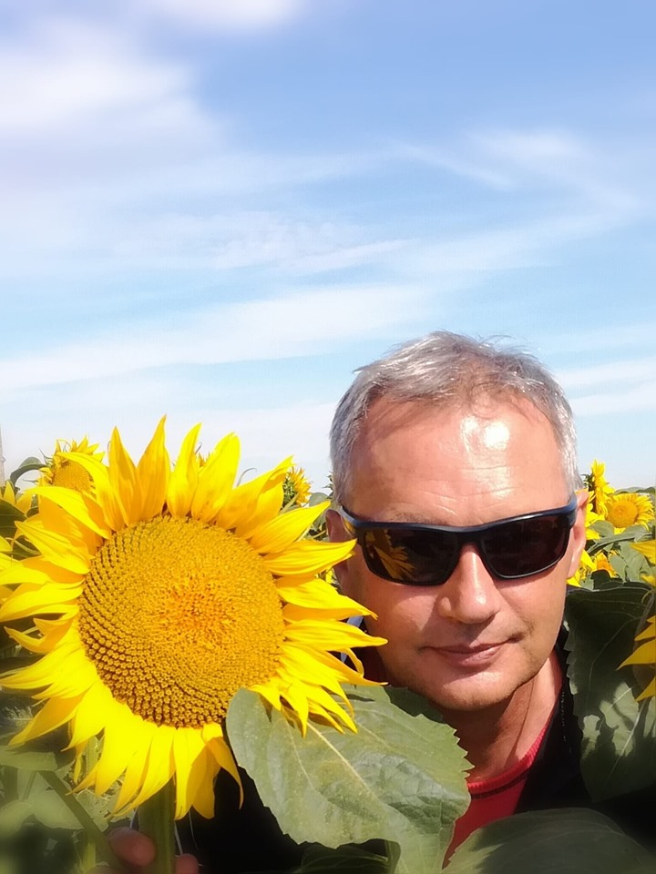
Jessica Jones
Na květnové mrazíky se dobře připravte. Nejlépe vás zahřeje kožené polotričko s kožešinovým límcem. To doplňte vkusnou korunkou z bílého zlata. Přidejte vyřezávanou bambusovou hůl, hedvábné kalhoty s vyšíváním a malované holínky a vyrazte do společnosti, například na bál. Snažte se však zároveň všechno oblečení barevně sladit. Nejlépe sladí purpurová a bílá. Nečekejte, že váš čajový set pojede závod Formule 1. Neházejte písek přes zábradlí. Straňte se Lysáka.
No a tímto je za námi další úspěšná předpověď a mně už tak nezbývá, než se s vámi rozloučit.
Brzy na shledanou se těší
Váš Magistr Celestius
Exkluzivní expert na znamení ZvěrályTM pro Monte Karlos

Sudoku
Vážení a milí čtenáři, když se sudoku objevilo na stránkách Někdeníku poprvé, měl jsem vysoké cíle. Sliboval jsem Vám zajímavá sudoku ale taky tipy a návody, jak sudoku řešit a spoustu dalšího. Bohužel se ukázalo, že Někdeník je pro sudoku drsné místo. Náš prostor pravidelně okupuje roztahující se Kaňonskop a v pátém čísle jej dokonce sežral Tyranosaurus. No a nyní mi bylo oznámeno, že tímto číslem sudoku pravděpodobně skončí, protože v číslech pro rok 2021 už na něj bohužel nezbude místo. Takže tímto bych vám chtěl poděkovat za projevenou přízeň a podělit se s vámi o poslední skvělé sudoku a ještě jeden tip k řešení, čímž také více či méně splním vše co jsem Vám tehdy slíbil. Můj tip: nevzdávejte to!
S přáním pevného zdraví.
Michal řádek, mistr ve vytrvalostním sudoku.

Arrow sudoku Chobotnička
Jak luštit?
Platí standardní pravidla sudoku.
Navíc součet čísel na šipce se rovná číslu v bublině na jejím konci. Číslo v bublině se čte zleva doprava nebo odshora dolů.
Stejná čísla se nesmějí dotýkat diagonálně.
Řešení: (video, pouze v angličtině: https://
www.youtube.com/watch?v=npAyDz4yp
UM&ab_channel=CrackingTheCryptic)

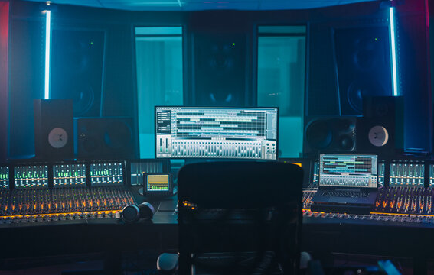  ^{Šeiner}  Stanoviště supervizora zvuků kýchání, zakašlání a odmlčení Lajdové v nahrávacím studiu. | Lekce XLVI  Šeiner se mi promítal na obrazovku provizorního laptopu. Jeho tělesný stav, měřený speciálně upravenou uniformou, byl vyobrazen na spodku, co bylo před ním pak snímáno nouzovou kamerou na jeho knoflíku.  Šeiner se naboural do systému obleku a přes Bluetooth mi vysílal svou misi v přímém přenosu.  Seděla jsem v chajdě. Kam on šel by mě stejně nepustili. Generál byl opět svázaný vzadu a dělal, že spí.  Šeiner přistoupil k veliteli věznice. „Máte tu vězně?“ zeptal se autoritativně.  „Ano, ano,“ volal nadšeně žalářník. „Máme tu, co si jen ráčíte zamanout. Vězně strašlivé, vězně podezřelé. Klasické vězně, budoucí vrahy - ty jsme uspali, pro jistotu - vězně nepoučitelné, vězně ztracené případy, vězně domácí, co byste hledal, pane?“  „Dnes jsem se probudil,“ řekl Šeiner, „a zachtělo se mi dezertéra.“  „Ale samozřejmě, samozřejmě, těch my máme. Dáma,“ ukázal prsty vzhůru, „neinspiruje mnoho oddanosti. Tedy pardon, to jsem nemyslel.“ Pokynul Šeinerovi, aby ho následoval.  „Chcete je vytáhnout?“ ptal se kantora, zatímco hledal správné dveře.  „Soukromý výslech, ano,“ kýval hlídač hlavou chápavě. „Velmi populární, poslední dobou. Máte na mysli někoho konkrétního?“  „Ty nové vězně.“  O chvíli později stanul Šeiner před obřím zrcadlem. Uvnitř bylo jako na ploché obrazovce pět nebo šest vojáků v okovech, uvězněni po vzoru Phantom Zóny.  Žalářník otočil klíčem v zámku. „Nechám vás o samotě.“ Pak opustil místnost, zatímco se sklo zrcadla lámalo a svázaní vězni padali ven.  „Děkuji,“ řekl jim Šeiner sarkasticky, „že se k nám přidáváte, ale ztěžujete mi to.“  „To my ne,“ řekl jeden. „My nejsme dezertéři. Toto je tajná mise. Klidně nás můžete zase vrátit zpátky.“  „To nepůjde,“ namítal Šeiner. „Lajdová se u vás staví co nevidět.“ Na to zbledli. „Co tu děláte?“  „Ti, co nás přivedli,“ říkal další, „ti k nám patří taky. Zatímco se Lajdová stará o nás, oni hledají způsob, jak otevřít bránu.“  „Ten já už vymyslel.“ Šeiner byl rozzlobený, že mu učitelé venku nevěří. „Pojďte, popovídáme si cestou.“ |  | Lekce XLVII  Šeiner se vracel z vězení s „dezertéry“. Mysleli jsme, že to byli skuteční dezertéři. Nechtěl je ale nechat na pospas proslulému vyhrožování zvanému „Zdenka“, případně „budík“, podle toho, koho se ptáte.  Spěchal tedy, aby stihl v přestrojení ukrást uniformu ještě někoho vyššího, kdo má povolení otevřít bránu, než Lajdová přijde na to, že vězni utekli.  Stála jsem v chajdě a čekala jsem. Pokud se Šeinerovi nepodaří bránu otevřít, nebude potřeba, abych něco dělala. Lajdová v tom případě zapne internet, povolá střelhbitě posily ze všech koutů Země a vyhraje. Pokud se mu to ale povede, budu muset zakročit. Hodně jsem chtěla, aby selhal.  Ze svého tabletu jsem vytáhla čip. Připojila jsem ho na telefon povalující se v chajdě, takže jen co se internet vrátí, můžu se zeptat vedení, jak to myslí. Do té doby jsem ale sama.  Za mnou něco šustilo. Generál využil mého zamyšlení a začal opět pracovat. Jsou to tvrdí lidé, ti vojáci. Chtěla jsem ho napomenout, nebo se mu možná vysmát, že to zkouší znovu, ale něco jsem si uvědomila.  Šeiner tu nebyl. Pokud uvázal vězně špatně, je jeho chyba, že uteče. Já jsem bankomat a nesmím mu tudíž pomáhat. Kdyby generál utekl, není to na mě.  Pomalu jsem se otočila k východu. Generál se přestal hýbat a zase dělal, že spí. Nemusela jsem čekat uvnitř, takže jsem odešla na čerstvý vzduch a zůstala otočená zády k chajdě i generálovi uvnitř.  Čas plynul. Hluk mi zcela zastínil představy o tom, co se dělo za mnou. Neslyšela jsem nikoho odejít, ale kdyby odešel, nevěděla bych o tom. Stála jsem v pozoru, jak mě učili na univerzitě. Klid a naprostá chladnost. Jen, co mám v popisu práce.  Kdyby utekl, Šeiner prohraje a já nemusím hnout prstem. Pokud neuteče, budu muset zasáhnout já sama, což bylo něco, co jsem musela připustit mi ničilo srdce. Nemohla jsem se rozhodnout.  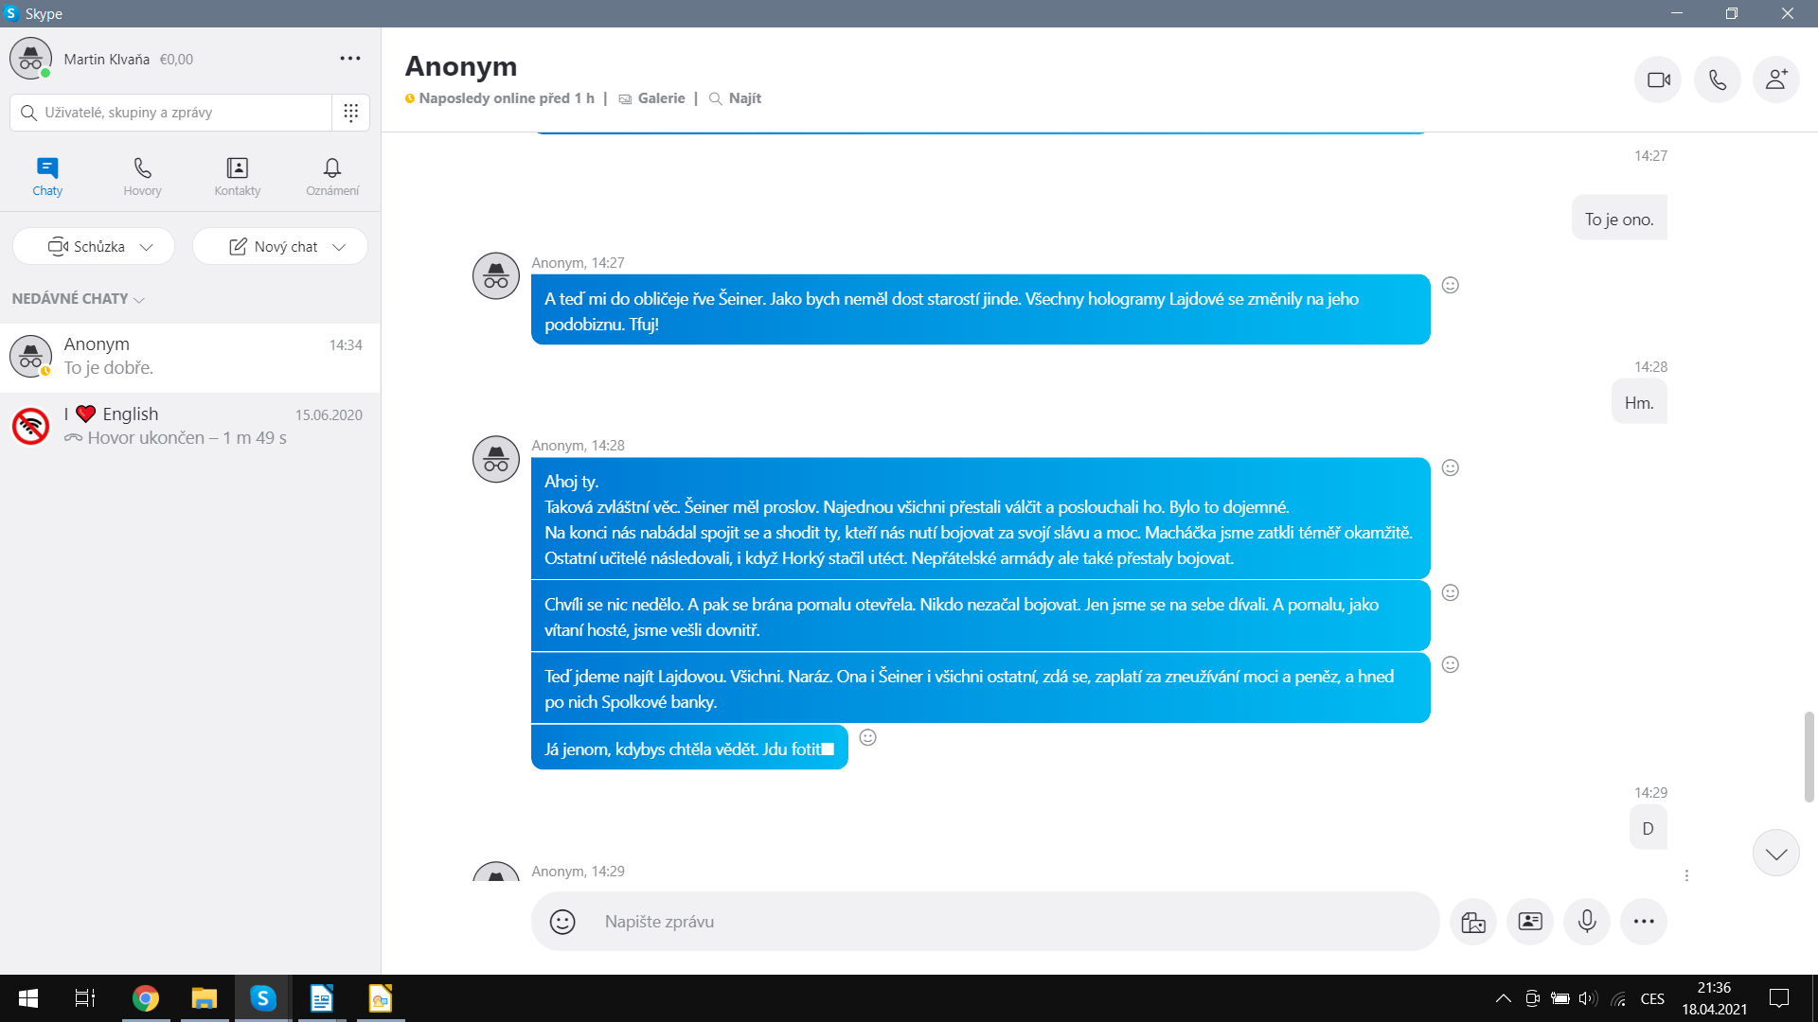  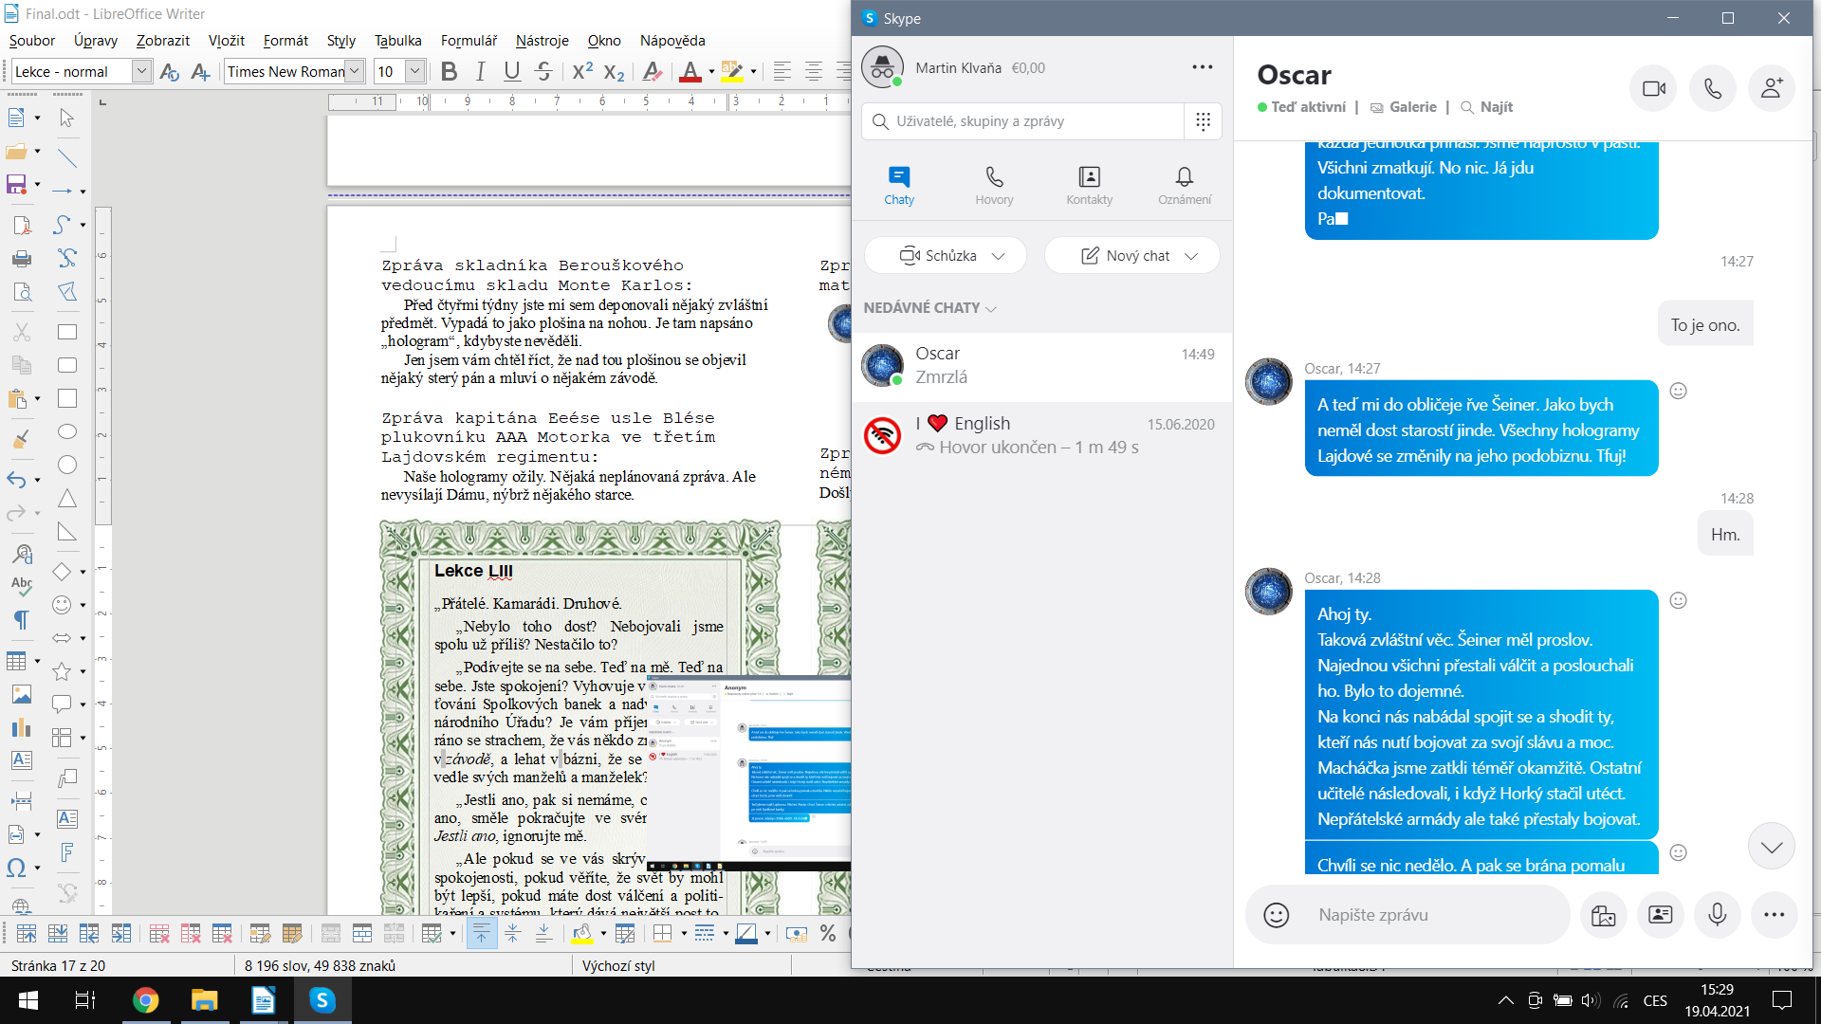  3 Zpráva legionáře Andrease Anonyma  jeho matce:  4 Zpráva kuchaře Šešeše svému nadříze-  nému v podzemních patrech Babylonu:  Došly nám vajíčka■  1 Zpráva skladníka Berouškového  vedoucímu skladu Monte Karlos:  Před čtyřmi týdny jste mi sem deponovali nějaký zvláštní předmět. Vypadá to jako plošina na nohou. Je tam napsáno „hologram“, kdybyste nevěděli.  Jen jsem vám chtěl říct, že nad tou plošinou se objevil nějaký starý pán a mluví o nějakém závodě.  2 Zpráva kapitána Eeése usle Blése  plukovníku AAA Motorka ve třetím  Lajdovském regimentu:  Naše hologramy ožily. Nějaká neplánovaná zpráva. Ale nevysílají Dámu, nýbrž nějakého starce.
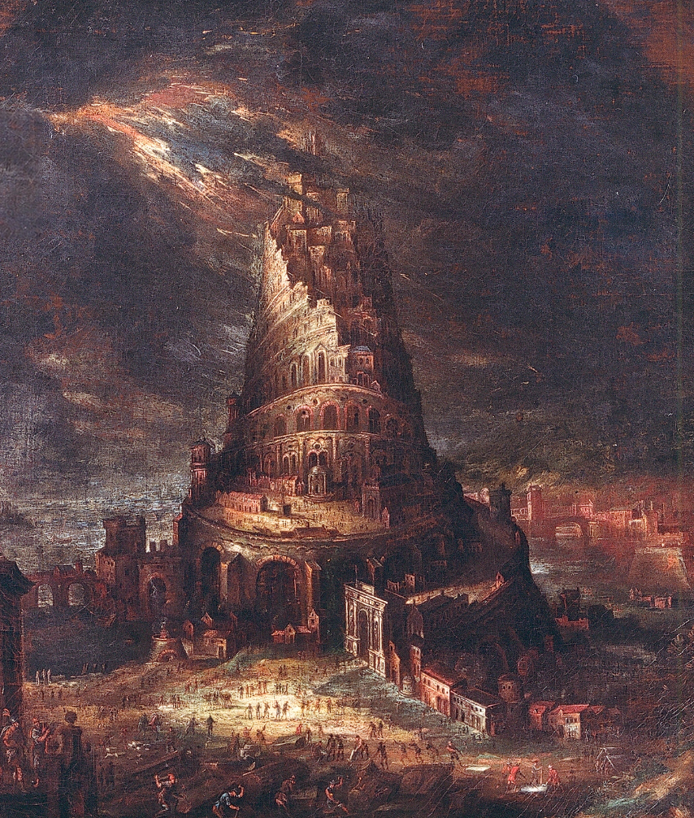  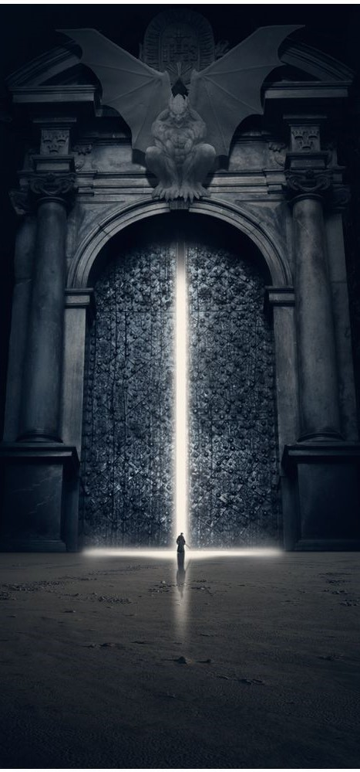 | Lekce XLVIII  „COŽE!!“  „Utekl,“ vytlačila jsem ze sebe. Nedokázala jsem se mu dívat do očí.  „Jak to udělal!?“  „Asi jste ho svázal špatně.“ Cítila jsem se jako nějaký zrádce. Nevím proč, ale bylo mi ještě hůř, než když jsem skutečně zradila svou profesi a banku.  „Proč jste ho nehlídala!“ řval Šeiner. Byl rudý vzteky a obavami a díval se na mě se směsicí zklamání a hrůzy.  „Bankomati nesmí zasahovat—“  „Víte co, Kulibrko,“ udělal rázný krok vpřed, „to už jsem slyšel mnohokrát. A co děláte, když nám dáváte body? Z vašich hodnocení vychází sponzoři, z těch peníze, z těch vojáci a války a tohle všechno!“  „Bankomati jen hodnotí.“ Chtěl jsem utéct z jeho pohledu.  „Bankomati poslouchají! Svojí banku, celou Spolkovou Federaci! Je to vaše živobytí, samozřejmě, že uděláte, co vám řeknou.“                    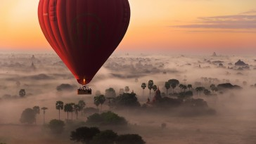  Vrtěla jsem hlavou. „Jen, pokud je to v souladu…“  Monte  Karlos  Šeiner se na mě díval s nakloněnou hlavou. „Bankám vyhovuje, že Zdenka vyhrává, tak jí udržují na prvním místě. Všimla jste si, že i přes svojí neúčast v závodu má nejvyšší hodnocení? To proto, že banky chtějí, aby ho měla.“  Přistoupil ještě o krok blíž a ztišil hlas. Sklopila jsem oči.  „I kdybyste měla pravdu, pravidla jsou chybná—“  „To není možné!“  „Podívejte, kam nás dovedla. Další válka. Tohle musí přestat. Víte, Oslová měla pravdu. Takhle to dál nejde.“ Položil mi ruku na rameno, přátelsky, jako mentor. „Pomůžete mi to zařídit?“  Podívala jsem se mu do očí. Z nějakého důvodu se mi chtělo brečet. Brada se mi třásla. Viděla jsem na něm, že prohlédl mé pocity. Usmál se. Jak mě ničilo ho zklamat.  „Bankomati nesmí zasahovat do průběhu závodu.“  „Aa!“ Šeiner vydal takový zničený nářek, že se mi málem podlomila kolena. Odstoupil ode mne a otočil se zády. Chytil se za bradu a přemýšlel. Pak se opět podíval na mě.  „A takhle vám to vyhovuje? Bez vaší pomoci Zdenka vyhraje a—“ Zarazil se. Náhle vystartoval po monitoru. |  | Přepis video záznamu vysílaného přes Bluetooth  [Lajdová sedí v křesle, její generálové stojí shrbení před ní]  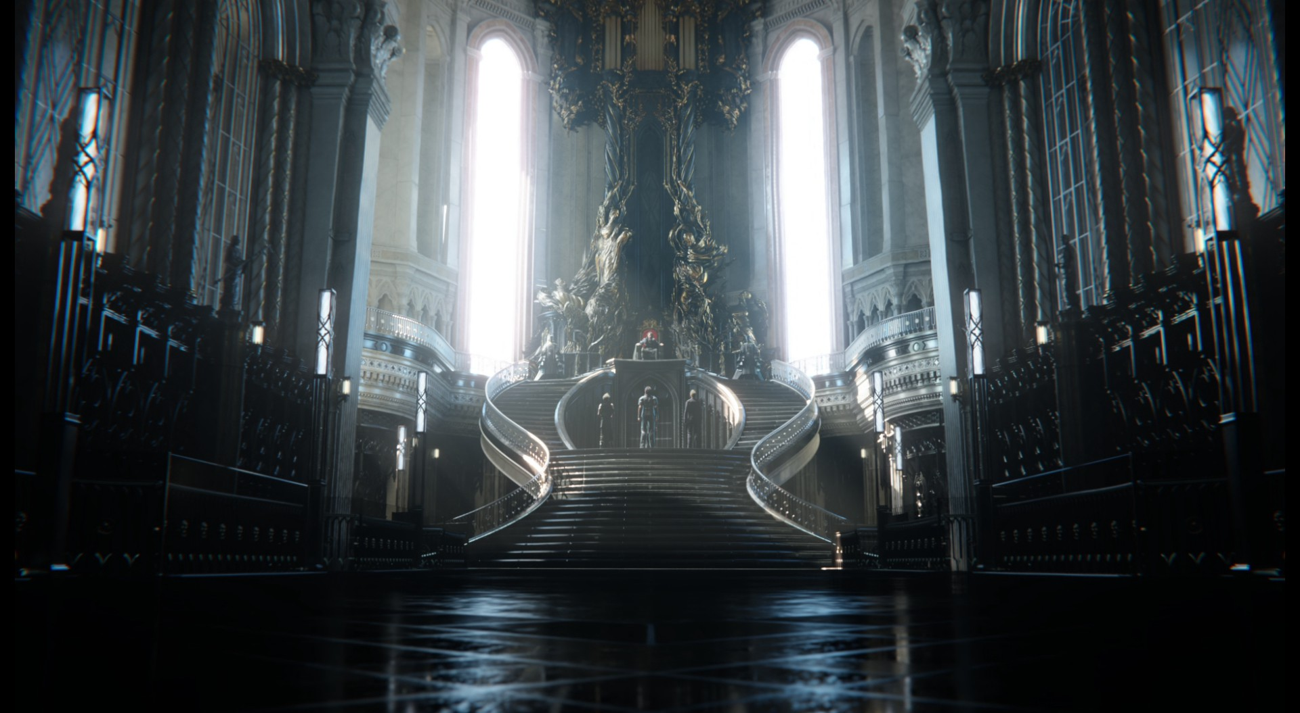  „Jak se sem dostal!“  „To my jaksi buďto nevíme, nebo si nejsme jistí natolik, že, abych tak řekl, nevíme.“  „Smím-li se vyjádřit, vaše velebnosti, nepřišel žádným Dimenzionálním Portálem.“  „Jste si jistí?“  „No, když se to tak vezme, kolem a kolem, kdyby ne, tak jaksi ano, ale my jsme, chci říct, hmmmm.“  „Nevíme, ale už tu musí být aspoň tři, čtyři, pět, možná šest nebo sedm dní, případně týden nebo méně. Nebo také více, vlastně.“  „Odkud o něm víme? Kdo vám o něm řekl?“  „Že jsem tak troufalý, generál Oooran.“  „A on neví, kdo to je?“  „Vlastně, tak úplně, kdyby on—“  „Vy ne. Vy!“  „… Já? Aha. Tak tedy… Nijak zvlášť, ne. Ani ne. Nemá mnoho těchto, zpráv. Informací. O něm. Jsou dva.“  „To jsem si zase vybrala štáb.“  „Je mi nevýslovnou ctí sloužit.“  „…“  „Eeee… Madam?“  „Přemýšlím! Nevidíte, že přemýšlím? Kriste Pane! … Je to past.“  „Past? To je, tedy zdá se, jestli si Dáma myslí. Ale já jaksi. Nemohu tohleto, ani tak ani takhle, upřímně.“  „Ano, je to past. Nevím jaká, ale je to past. … Zapněte internet.“  „Myslí to vaše Světle šedá eminence s naprostou vážností?“  „Co byste řekl?“  „Mé maličkosti by nepříslušelo, ani v nejmenším, snažit se uzřít pohyby s energií tektonických desek, jež vaše vesmírná ctěnost má tu chuť nazývati myšlenkovými pochody.“  „Děláte si ze mě srandu?“  „Ať mi hlava spadne z kolene, jestli jsem kdy pomyslil na srandu a vaši nekonečnost v jednom dni.“  „Když to říkáte. Generále?“  „Aaaaa. Ano? Tedy ano. Ha?“  „Zapněte internet.“  „Jistě. Potrvá to něco jako hodinu, plus minus hodina.“  „Vy se dejte do hledání toho učitele.“  „Samosebou, jak si tedy, pokud chcete, ihned tohleto, provedu.“  „A vy!“  „Klaním se co nejhlouběji.“  „Když se něco šustne, zničte to■“

Závod

Rozhovor – „Velice dobrý pocit.“
Přivítejte prosím hosta, který ač nedorazil, stejně přišel. Skoro-vítěz bitvy u Nového Dilí a jeden z nejobávanějších kantorů současnosti, pan Ivo Macháček, který však z důvodů, jež budou podrobně probrány, nemohl dorazit. Poslal tedy své dvě sekretářky jako náhradu. Bohužel to sdělil Monte Karlos pozdě a my máme otázky připravené pro něj, ne pro paní Vlčkovou a paní Prášilovou.
Tak tedy, pane Macháčku, díky, že jste si na nás udělal čas. Jak se vám líbí být v žebříčku Dvaceti statečných?
Je to samozřejmě velice dobrý pocit.
Velice dobrý pocit.
Jak se vám nelíbí, že je žebříček privatizován paní Lajdovou?
Abych tak řekl, paní Lajdová si ho může strčit, kam chce. Já ho nepotřebuju.
Myslíte si, že jste získal dostatečné uznání pro své závodní úspěchy?
Myslím, že více uznání by nezaškodilo, ale v tuto chvíli se mi hodí, že mě ostatní přehlíží a podceňují.
Jak vás kantoři přijali po vaší zradě paní Pálkovské?
Zra… ta… co to…
Víte, já bych to nenazval zradou.
Samozřejmě, většina učitelů ji zradila. Myslíte si, že s ní chtěl někdo bojovat?
Takže to podle vás všichni vidí stejně?
Ano. Mnoho kantorů, se kterými spolupracuji, také bylo v Pálkovská squadu.
Máte něco, co byste chtěl sdělit svým odpůrcům?
Rád bych jim sdělil, že kdyby měli nějaký žebříček, mohou si ho strčit, kam chtějí.
Co je vaší největší vášní?
Vedení. Proto jsem se taky hlásil do závodu.
Máte k tomu nějaký jiný motiv, k této zálibě, nebo je to čistě profesní?
K vedení? S tím se člověk narodí.

Kampaň
Nedávno jste změnil svůj živel v Aréně. Býval jste s Chaosem, ale nyní jste se přidal k Životu. Proč tomu tak je?
Ano, ano. Myslím, že v tuto doby je třeba myslet pozitivně. Chaos nereprezentoval mé naladění a mou taktiku v závodě.
Myslíte, že by každý kantor měl opustit Chaos?
Myslím, že to je stále silný živel. Spíše šlo o mou osobní preferenci.
S kterým kantorem z jiného živlu se nejvíce bojíte střetnout v Aréně?
Řekl bych, že---
Nekecej mi do toho. Já jsem specialista na živly.
No dobře.
Nejhorší bude dřevo. To bude tvrdý oříšek. Ale sám jsem se na jeho stranu nechtěl dávat. Ale mám tam tvrdou konkurenci, velmi dřevěnou, například pana Langera.
Jaká bude vaše strategie, v obecných pojmech, až se do Arény dostanete?
Vyhrát.
Jak se do Arény hodláte protlačit?
Nehodlám se tlačit. Ve správnou chvíli budu na správném místě.
Máte nějaký plán pro případ, že se začnete propadat těsně před vyhlášením patnácti učitelů, kteří budou do Arény vpuštěni?
Ano.
Stáhnout s sebou co nejvíce dalších lidí. Čímž se ten můj pád může vynulovat.
Kantorům je povoleno vzít si do Arény s sebou jednu věc. Co to bude ve vašem případě?
Můj oblíbený program na tvorbu rozvrhu. Takový dobrý rozvrh, to je neocenitelná pomůcka. I v Aréně.
Myslíte, že Lajdová povolí Arénu, nebo se prohlásí za vítěze bez ní?
Myslím, že Lajdová nebude za chvíli mít do závodu, co mluvit.
Znamená to, že máte plán, jak ji porazit?
Samozřejmě, že ne.
Kolují ale zvěsti o jakési tajné armádě v Kamelotu. Někteří říkají, že jste s ní spřízněn. Povězte nám, o co se jedná.
Pokud si dobře pamatuji, vlastnit armády paní Lajdová nezakázala. Takže nepopírám, že jsem se snažil nějaké síly sehnat.
A ten Kamelot.
Ani nepopírám ten Kamelot.

Random otázka dne
O kolik procent by se musela zkrátit Bible, aby byla stravitelná pro dnešní mládež?
O dvacet.
O sto?
Které pasáže byste vynechal.
Všechny.

Rychlá střelba
Co skutečně dělá vaše armáda v Kamelotu?
To vám neřeknu.
Proč jste se obrátil proti Pálkovské?
Věřil byste mi, kdybych řekl, že mě o to někdo požádal?
Jste skutečně nejlepší volba pro post nejvyššího vůdce všeho učitelstva?
Samozřejmě.
Kterého učitele Dvaceti statečných nechcete jako pobočníka?
Žádného.
Jak byste vyřešil současnou krizi globálního oteplování, pokud možno do pěti let?
Popelem.
Jaké je DPH Jamajky?
Mizerné.

Korespondence
Zapečetěná listina přišla do studia, ale její obsah jsme po důkladném pročtení vyhodnotili jako nevhodný pro oči kohokoli kromě pana Macháčka samotného. Rozhodli jsme se ho tedy nezveřejňovat.
Já mu to předám.
JÁ mu to předám.
To je v pořádku, já bych mu to nepředal, i kdyby tu byl. Každopádně mohu trvat na otázce položené v této listině. Praví doslova: „Štoď jakéhoš názoru jsest ty vlaštníkom naď téhot nařečenutí, Macho?“
Toš téď je toť čpatné, toš… Co neštně člušíte?

Závěrečný proslov
Závěrem tohoto interview nám prosím sdělte, proč jste se nedostavil osobně a kde se teď nacházíte.
Ano, mám spoustu práce a byť mě to mrzí a těšil jsem se na to, hlavně na občerstvení, tak jsem měl jiné, neodkladné záležitosti. Ne, že bych proti někomu něco měl.
A kde se nacházíte nám ještě povězte.
Nepopírám, že jsem v Kamelotu■
^{Šeiner} | Lekce XLIX  Oheň a kov pršel z nebes. Když Lajdová zapnula internet, objevily se podél brány na Zemi obrazovky, které střelcům uvnitř ukazovaly cíle venku. Rakety létaly na nedaleký, dutý kopec z naší strany, stejně jako ze dvou dalších, odkud přišly posily.  Macháček shromáždil síly a vzal bránu ztečí. V tu chvíli se zapojili drony a droidi. Bráná zůstala zavřená. Byl to masakr nejdražšího hardwaru světa. Televizní balóny se vznášely nad bitvou, viděla jsem dokonce logo Monte Karlos a balón, na kterém bylo, sestřeloval jiný balón s nečitelným nápisem. Něco s akvarelem.  Šeiner pádil do kopce takovou rychlostí, že jsem se za ním v běhu styděla. Vyšplhali jsme k hlavnímu vchodu do Věže, kde vládl zmatek. Tucty tuctů lidí vybíhaly ven a zabíhaly dovnitř a sluhové v černém s bílými rukavicemi držely dveře dokořán. „Zdravíčko. Jak se vede? Rád vás opět vidím.“  Šeiner se zastavil a rozhlédl po temné kamenné pláni. Z dimenzionálních portálů přicházel zbytek vojska a zapojoval se do obrany Babylonu.  Tři mohutné rány zaduněly tmou. Brána se zachvěla, ale držela. Palba odrazila Macháčkovy síly.  Šeiner se na mě podíval. Ukázal otevřenou dlaní na všechen ten zmar. Zvedl obočí.  Nemusel nic říkat.  Lekce L  Pádili jsme věží o sto sedm. Nahoru po schodech, dlouhou chodbou, a zase nahoru. Sledovala jsem Šeinera, protože co jiného jsem měla dělat?  „Pane!“ zavolal někdo za námi. Šeiner ve své uniformě se zastavil. „Pane,“ řekl voják, který nás doběhl. „Volají všechno velení do poradní místnosti. Za okamžik začne vysílání.“  Šeiner se rozhlédl. |  | Vyleštěná cesta vedla jinak špinavými kachličkami do nedalekých dveří. Vzal mě za rameno. „Jdu tam.“ Rozešel se ke dveřím.  „Pane?“  „Jdu tam, řekl jsem.“  „Ale to je—“  „Já vím, co to je! Jdu tam.“ A strčil dovnitř. Pak tam strčil i sebe. Byla to prádelna plná nevypraných neprůstřelných vest. Šeiner zabarikádoval vchod a zběsile se rozhlížel dál.  „Kam chceme jít?“ zeptala jsem se ho ze zvyku.  „Do filmového studia.“  „Kde jsme?“  „Pět pater pod ním.“ Přitiskl tvář k oknu a díval se vzhůru.  „Vy tam něco vidíte?“  „Mám periskopický zrak.“  Náhle uskočil od okna leknutím s výkřikem: „Zdenka!“ Ale nebyla to Zdenka Lajdová, jen její hologram. Jenomže ten hologram stál půl kilometrů vysoký a adresoval všechny její vojáky na bitevním poli.  „MÍ PODDANÍ,“ řeklo to zjevení. „NÁŠ STYL ŽIVOTA JE V OHROŽENÍ. CIZINCI Z DALEKÝCH KRAJŮ SEM PŘIŠLI, ABY HO ZNIČILI. V NAŠEM POSVÁTNÉM SÍDLE SE NACHÁZÍ VETŘELEC - UČITEL, KTERÝ SE VYDÁVÁ ZA DŮSTOJNÍKA. NAJDĚTE HO. ZNIČTE HO. ROZCUPUJTE HO. PŘINESTE MI HO ŽIVÉHO A ZDRAVÉHO K VÝSLECHU.“ Zvedla pěst před obličej. „MNĚ ZDAR!“  „ZDAR!“ znělo Babylonem.  „Aaaaa, pane?“ řekl voják v chodbě. Zkusil kliku. Zabušil.  „Jdou po nás,“ poznamenal Šeiner a už hledal další východ. Žádný tam nebyl. Šeiner pokrčil rameny a začal bušit židlí do okna v rytmu beranidla bušícího na dveře.  Stoupla jsem si vedle něj. „Bez teflonu?“  Usmál se. „Bez teflonu.“  „Aspoň padák?“  „Umíte šplhat, madam?“  „Samozřejmě. Patří to ke vzdělání moderního Itala.“  Náhle rozrazil okno. Vystrčil ven hlavu a ukázal vzhůru. „Tak šplhejte.“
 | Lekce LI  Dalo to práci dostat se dovnitř. Šeiner nechal židli dole, takže musel přemlouvat sklo, aby se rozbilo samo. „Já jsem okno,“ říkalo okno.  „Ale mohlo bys být střepy.“  „Já jsem okno.“  Šeiner pohrozil a okno se radši rozbilo. Studio pro nahrávání hologramů v přímém přenosu bylo nedávno v provozu. Zpráva od Lajdové samé vyšla právě z něj. Byla to místnost se dvěma východy, spoustou tlačítek a páček jako v raketě a stojanem, který Lajdovou vyzvedl do místnosti nad námi, odkud byla nerušeně snímána ze všech stran.  Šeiner se posadil k počítači a začal pracovat. „Je to zaheslované,“ stěžoval si.  „Umíte to hacknout?“ zeptala jsem se, doufajíc, že ne. V tom případě jsem ho nemusela zradit, i když zrada to nebyla, protože mi to nařídili.  „Zkusím to.“  Sto brnění na nás běželo chodbou. V brnění jsem musela předpokládat byli lidé. Šeiner se zvedl a magneticky uzamkl vchod. „Nejde mi to,“ ukázal na počítač. Pak si mě změřil. „Proč si to nepíšete? Něco mi nejde, to je přece o bod méně, ne?“  Bylo.  Další beranidlo, tentokrát laserové. Dveře v okamžiku žhnuly. Šeiner procházel ode zdi ke zdi. „Ne,“ opakoval. „Ne ne ne.“  Pak se zastavil. Svěsil ramena. „No dobře, no.“ Našel na zdi za mnou pověšený hasák. Vyrazil k němu.  Nevěděla jsem, co s ním zamýšlel, ale evidentně ho potřeboval. To byla moje šance. Můj moment. Tak zhatím jeho plány. Okno bylo rozbité, pod námi stovky metrů pádu. Natáhla jsem po hasáku ruku. Prsty se mi rozevřely, paže třásla. Udělala jsem k němu krok. Namířila si to k rukojeti.  Šeiner mě chytil za ruku. Jemně ji odstrčil a vzal hasák sám. Usmál se na mě takovým způsobem, že jsem se téměř propadla hanbou. Jako by mi děkoval, že jsem mu ho chtěla podat.  „Nemusíte mi pomáhat,“ řekl. „Já chápu.“ |  | Lekce LII  Přiskočil k druhým, neokupovaným dveřím. Zapnul hasák a k mému naprostému úžasu přeřízl ovládací panel. Dveře byly naprosto zamknuté.  „Teď není, kam utéct,“ řekl a hodil hasák do kouta. Druhé dveře se začaly roztékat. „Připravte si telefon, Kulibrko. Už to jede!“  Ochladilo se. „Jsem v nebezpečí. Za chvíli se sem dostanou. Pojď ven, pojď ven, pojď ven!“  Teplota náhle klesla tak prudce, že jsem zmrzla na místě. Šeiner se napřímil s vítězným výrazem v očích.  „Nemáte kam utéct,“ zněl kovový hlas zvenčí. „Vzdejte se!“  „Já se nikdy nevzdám!“ řval Šeiner. „Já jsem Albert Bílý!“ A už byl u počítače. Jednou rukou pracoval s klávesnicí, druhou otevřel mým směrem, jakoby na něco čekal.  Zmrzlá jsem mu podala svůj telefon s bankovním čipem uvnitř. Připojil ho kabelem ke zbytku systému, něco na něm ťukal a zároveň se propracoval skrz heslo Lajdové. Celou dobu se smál.  Stojan uprostřed místnosti ožil. Sjel o něco níž, jako by čekal, až na něj někdo nastoupí. Kamery v místnosti nad námi, kam jsem viděla jen úzkou škvírou, se rozpohybovaly.  Šeiner sebou zaklepal. „Je tu trochu zima, co?“ řekl normálním hlasem. Chytil mě za ruku a posadil vedle telefonu. „Nevytahovat,“ ukázal na něj a vzdálil se.  Cestou se ale otočil. Podíval se mi do očí. „Všichni se musí rozhodnout.“ Pak už jen letmý pohled na dveře, které se prakticky změnily v lávu, a už byl na stupínku.  Plošina se s ním zvedla nahoru a jeho postava mi zmizela z dohledu.

 | Lekce LIII  „Přátelé. Kamarádi. Druhové.  „Nebylo toho dost? Nebojovali jsme spolu už příliš? Nestačilo to?  „Podívejte se na sebe. Teď na mě. Teď na sebe. Jste spokojení? Vyhovuje vám vykořisťování Spolkových banek a nadvláda Mezinárodního Úřadu? Je vám příjemné vstávat ráno se strachem, že vás někdo zradí za body v závodě, a lehat v bázni, že se neprobudíte vedle svých manželů a manželek?  „Jestli ano, pak si nemáme, co říct. Jestli ano, směle pokračujte ve svém bojování. Jestli ano, ignorujte mě.  „Ale pokud se ve vás skrývá jiskra nespokojenosti, pokud věříte, že svět by mohl být lepší, pokud máte dost válčení a politikaření a systému, který dává největší post to-mu, kdo utlačuje druhé nejlépe, poslouchejte.  „Vím, jak se cítíte. Máte strach, nevíte, kam svět spěje, a pravidla jsou to jediné, co vás drží v jistotě. Když ráno vypnete sprchu a slyšíte to tísnivé ticho, když vypnete tele-vizi a chutnáte zmar, když jedete v autě a přes houkání a křik nevnímáte své děti, co jiného zbývá, než klanět se těm, kteří vám pomáhají.  „Ale oni nepomáhají. Oni berou. Podplácí, vyhrožují, ničí. |  | Ve strachu z náhlého ticha jste si nechali vzít zdroje zvuků, stejně jako jste bázní před závislostí odevzdali svou svobodu.  „Rozumím. Když jste nikdy neviděli nic jiného, když všechno závisí na pravidlech a rozkazech, je těžké si představit svět, který je jinak. Ale ptejte se sami sebe, jako se ptám já vás, nestojí zato se o něj pokusit? Žít ve světě, kde se navzájem neničíme a nesoupeříme o peníze sponzorů a body bankomatů?  „Nezní vám to lépe? Nemyslíte, že učitelé podporovaní skromně a s rezervou, by byli lepšími vůdci?  „Ptám se vás, jako individua, jako samostatné bytosti, myslící sami za sebe, stojí vám starý, zničený svět za zřeknutí se nejistého, ale lepšího?  „Vzdejte se svých krví získaných výhod. Odhoďte pouta falešné moci. Otevřte dveře svým druhům a přestaňte bojovat za to, co vás bojovat nutí?  „Vzdejte se falešných idolů. Všichni a každý. Za sebe. Dlouho učitelé diktovali, kam svět povede. Zkusili jsme ho změnit k lepšímu, ale faktem zůstává, že jsme jej pouze změnili k obrazu svému. Všichni se rozhodněte. Ne rozkazem, ne nařízením, ne slovem shůry, ale vlastní vůlí odložte zbraně a pojďte společně vybudovat něco lepšího.“
 | Lekce LIV  Hologramy zhasly. Obří Šeinerova socha z modrého světla zmizela. Tisíce menších kopií následovaly.  Dívala jsem se, ačkoli to šlo proti rozkazům, s radostí, jak někteří vojáci pohnutí Šeinerem odhodili zbraně a jiní je odhodili, aby nevyčnívali.  Obrovský, uši drásající skřípot přitáhl mou pozornost k bráně. Stál před ní jediný voják, osvětlený matným světlem. Brána se před ním otevírala a nechávala proniknou silné paprsky světla z irácké pouště. Dolehly ke mně slavnostní hlasy vítězství.  Dveře za mnou, už tak rozžhavené, že zářily jako žárovka, se rozpadly na padrť. Za nimi stáli zbrojnoši, jejichž hledí vypadalo v rozpacích.  „Pardon,“ řekl jeden. „Nechceme rušit.“ Pomalu se vsoukali dovnitř. Nechala jsem je, ať si dělají, jak uznají za vhodné. Už nevypadali rozzuřeně, spíš zvědavě. |  | Šeiner zastavil válku. Přemluvil vojáky, aby přestali bojovat za učitele.  Obě armády spojily síly pod Věží. Vzduchem se neslo: „Dáma hrozeb doseděla, chytíme ji, bude mela.“  Černé davy se tlačily Věží k Lajdové. Měla bych něco udělat? Zastavit? Mé rozkazy byly jasné.  Jako bych je přivolala, zazvonil mi telefon. Přišla zpráva od Federace a já věděla, že Šeiner prohrál. Proti bankám nikdo nemůže bojovat.  VŠICHNI BANKOMATI CHRAŇTE ÚSTUP LAJDOVÉ K TELEPORTU. PŘESUŇTE JI NA PANDORU K JEJÍM FANATICKÝM VOJÁKŮM.  Náhlé světlo zazářilo na špičku Věže. Zbylá brnění, která neodvedla Šeinera k učitelům shromážděným pod Věží, se nahrnula k oknu a vzhlédla. Mocný útočný řev se rozlil po spojených armádách.  Zapnula jsem vnitřní kamerový systém Babylonu, ovládaný z této místnosti. Tisíc bankomatů oděných v nezničitelných pancéřích stálo v cestě mezi běžnými vojáky a Lajdovou prchající do portálu v časoprostoru. Bylo jasné, že vojáci neměli šanci. Proti brnění zakoupeném všemi penězi vesmíru není, co dělat.  Tak jsem nakonec nemusela zasahovat vůbec. Ze srdce mi spadl kámen a zanechal po sobě provinilou díru.  Podívala jsem se na telefon. Když zpráva zmizela, objevilo se tam něco, co jsem nečekala.  MADAM KULIBRKO, JAK JSEM ŘÍKAL, VŠICHNI SE MUSÍ ROZHODNOUT.
 | Lekce LV  Pod jeho slovy zářil dotazník s pečetí Spolkové Bankovní Federace. Stálo na něm:  Opravdu chcete opakovat platbu?  ANO NE  Původní platba:  Částku - 14 237 hlasů - převést s okamžitou platností na účet:  Kantor Horký  Platba bude opakovaná pět set tisíckrát.  VAROVÁNÍ: po této transakci  budete mít 0 bodů na účtě  Ruce se mi třásly. Hlava mi třeštila. Šeiner říkal, že hlasy nemohl ukrást, protože příkaz o převodu nešel do banky, ale sem, do Babylonu. Že zde je nějaká další fronta obrany. A před chvíli se naboural do systému.  Podívala jsem se na Lajdovou, napůl cesty k portálu. Její obraz ve špatném rozlišení volal na své nejbližší ochránce. Takový člověk by měl velet všemu učitelstvu světa?  Ano. Ano měl, protože mé banky to tak chtěly. Kdyby Šeiner převedl peníze sám, což mohl, nebylo by na tom nic špatně. Ale já? Já jsem bankomat. Já do závodu nezasahuji. Naposledy, když jsem tak učinila, jsem přišla o křečka. Proč hlasy nepřevedl sám?  Protože se všichni musí rozhodnout. V proslovu prohlašoval, že učitelé by neměli rozhodovat o tom, jaký svět bude. Nemohl se rozhodnout za sebe, tak to nechal na mně. Já sama bych musela chtít to změnit.  Podívala jsem se na bankomaty, bezemocné, chladné ideály člověka plnícího rozkazy. K tomu jsme byli vychovaní. K tomu nás na universitě vedli. Jaké právo jsem měla to měnit? Měnit svatá pravidla závodu?  Mobil se mi rozklepal v ruce. Položila jsem ho na stůl, aby mi nevypadl. Špatně se mi dýchalo. Proč si nevybral někoho jiného? Proč zrovna já se mám rozhodnout? Proč ne jiný bankomat?  A podívala jsem se na vojáky. Marně se snažili prodrat se první řadou bankomatů. Lajdová prchala. Pandora, kde jsem s ní byla, na ni čekala s otevřenou náručí plnou nábojů a raket.  Hlava mi padla na stůl, plná neřešitelných problémů. A ruka zmáčkla ANO■ |  | Náhodná reportáž náhodného zpravodaje letícího v horkovzdušném balónu  Toto je zpravodaj Ilinovský z balónu Monta Karlos. Letíme nad polem historické bitvy mezi silami paní Lajdové a, jak se ukazuje, pana Macháčka, který nakonec není v Kamelotu, ale zde v Iráku u brány do Babylonu.  Tato bitva, zdá se, nemá vítěze. Po srdceryvném proslovu pana Šeinera obě strany složily zbraně a jaly se zajmout všechny přítomné kantory. Samozvaní velitelé celé akce prohlašují, že je deponují do Der Weiderhohlle Flüsemschliessem, kam podle nich patří, a nechají je závodit si mezi sebou.  Avšak armáda bankomatů dostala v poslední chvíli rozkazy chránit největšího držitele hlasů v závodě při úniku. Paní Lajdová se obklopila jejich neproniknutelnou vůlí a prchala do dimenze Pandora.  Náhle však ze záhadných důvodů přišla o všechny své hlasy v trezorech Bankovní Federace. Bankomati ihned dostali rozkazy přestat ji chránit, složili zbraně a nechali vojáky projít.  Lajdovou s křikotem „Já jsem Dáma hrozeb, nesa-hejte na mě, nebo vám pohrozím. A smrdíte,“ odtáhli k ostatním a pro jistotu aplikovali Hannibalova pouta.  Babylon je nyní vyprazdňován. Teď, jestli mne omluvíte, balón jistého protivnického časopisu vypadá, že chce opět vzlétnout. Musíme zasáhnout■  Špeh  Cíl nalezen poté, co mi zmizel v Dark Webu. Dáma hrozeb padla. Čekám na další pokyny. Mám ji osvobodit?  Šifrovaná zpráva opačným směrem.  Rozumím. Projekt Babylon opouštím. Zahajuji hledání nového cíle; kódové označení Fénix.

